1. **GitHub搜索技巧**

in:name react stars::

in:name react stars:>3000 forks:>1000

in:readme react stars:>3000

in:description word-cloud language:JavaScript

in:description word-cloud language:JavaScript pushed:2019-12-14

1. **Git命令**

字母‘F’键 向下翻页

字母‘B’键 向上翻页

:q! 强制退出编辑且不保存

:wq 保存修改

:q 退出编辑（当修改了文档时，此命令无效）

mkdir testss

创建文件夹testss

rm humans.txt

删除文件humans.txt

rm -rf test

删除文件夹 test及其子文件

start dir_name

打开文件夹 dir_name代表文件夹名

cat ~/.gitconfig

查看.gitconfig

git init

初始化项目

git diff index.html

对比index.html与最后一次提交版本的区别，如果不传index.html，则显示所有文件的变化

git diff --stage

对比暂存区与最后一次提交版本的区别

假如手动将项目文件style.css重命名theme.css，git如何实现跟踪

Git bash 操作如下

第一步：

git rm style.css

第二步：

git add theme.css

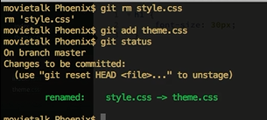

git mv theme.css ninghao-theme.css

将theme.css重命名为ninghao-theme.css

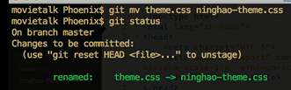

git mv ninghao-theme.css css/

将ninghao-theme.css移动到css文件夹下

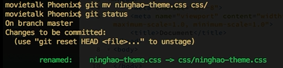

git mv css asset/

将css文件夹移动到asset文件夹下

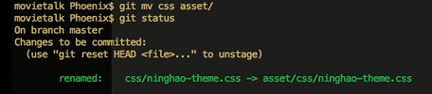

git add .

将修改添加到暂存区 add后面参数 . 代表所有修改 文件名 把指定文件的修改添加至暂存区

git commit -m '本次修改描述'

将暂存区的修改提交

git commit -am '本次修改描述'

将修改直接提交 （不用再通过git add 添加）

git log --oneline --decorate --all -10 --graph --author="李春霖" --grep='index.html'

显示修改日志

log后的参数修饰符(定义日志显示格式) 如下：

--decorate 显示分支

--oneline 单行显示

--all 所有记录包括分支

-10 最近10条修改记录(注意：只有一条‘-’)

--graph 分支颜色区分

--author="李春霖" 指定作者

--grep='index.html' 有关 index.html 的提交

--before='2014-07-05' 2014-07-05之前的提交

--before='3 days' 3天之前的提交

--before='1 week' 一周之前的提交

git checkout HEAD -- index.html

将index.html恢复到最近一次提交

git checkout HEAD^ -- index.html

将index.html恢复到最近一次提交的上一次提交（即：倒数第二次提交）

git checkout HEAD^^ -- index.html

将index.html恢复到最近一次提交的上一次的上一次提交（即：倒数第三次提交）

git rm index.html

删除index.html

git reset --hard 86f254b

reset 后的参数共三种类型 --hard --soft --mixed 默认为--mixed

git branch

查看所有分支，以及当前使用的分支

git branch –a 查看所有分支（包括被远程的的分支）

git branch –r 查看已经远程的分支

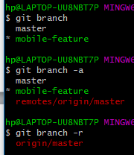

git branch branch_name

创建分支 branch 参数： 分支名字

git branch -m bugfix bugfix-1

将bugfix重命名为bugfix-1

git branch -d bugfix-1

删除分支bugfix-1

git checkout branch_name

切换到该分支

git diff branch_name1..branch_name2 index.html

查看branch_name1与branch_name2分支之间index.html的区别

git stash save '修改了 humans.txt'

保存某个时刻的工作进度

git stash apply stash@{0}

恢复工作进度 stash@{0} 代表进度名 在git stash save list可找到

git stash pop stash@{0}

恢复并删除工作进度 stash@{0} 代表进度名 在git stash save list可找到

git stash drop stash@{0}

删除工作进度 stash@{0} 代表进度名 在git stash save list可找到

git stash save list

查看工作进度列表

git diff branch_name1..branch_name2

查看branch_name1与branch_name2分支之间所有区别

git merge mobile-feature

将mobile-feature分支合并至主分支master

git config --global alias.co checkout

给git命令设置别名 以上命令效果如下： git co master 等同于 git checkout master

设置成功以后可以查看

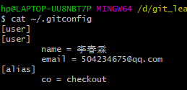

vim ~/.bash_profile

编辑文件.bash_profile

alias gco=’git checkout’

设置git命令行别名

source ~/.bash_profile

运行修改后的.bash_profile

gco branch_name 等同于git checkout branch_name

ls –la

查看当前文件夹下的子文件列表，-la包括隐藏属性的

git config --global core.excludesfile ~/.gitignore_global

创建忽略文件的列表（全局）

vim ~/.gitignore_global

编辑列表

vim .gitignore

创建并编辑忽略文件的列表（非全局，该项目独有）

touch access.log

创建文件access.log

git remote add origin <https://github.com/MrSMonkey/movietalk.git>

添加远程代码库地址，并设置远程名称‘origin’

git remote

查看所有远程代码库地址列表

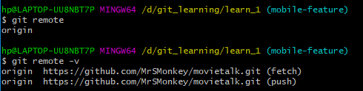

git remote rm origin

移除远程 origin

git push -u origin branch_name

将branch_name推送到origin对应的远程版本库里

git clone <https://github.com/MrSMonkey/movietalk.git> movietalk_me

克隆项目，并定义本地目录名称为movietalk_me （也可以不定义 默认为movietalk）

git fetch

获取远程更新

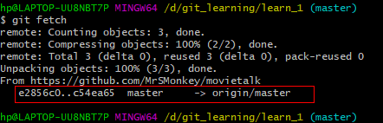

红色框内表示master分支有更新

git merge origin/master

将远程master分支的更新与本地master分支合并

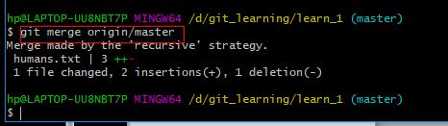

git config user.name ‘xxx’

git config user.email ‘xxx’

为项目设置私有属性

git fetch

同步远程创建的新分支

git checkout -b dev-2.10.0 origin/dev-2.10.0

在本地创建一个相同名字的新分支（前提：新分支已经通过git fetch同步）

git cherry-pick -n <commitHash>

上面命令就会将指定的提交commitHash，应用于当前分支。这会在当前分支产生一个新的提交，当然它们的哈希值会不一样。

git cherry-pick <HashA> <HashB>

上面的命令将 A 和 B 两个提交应用到当前分支。这会在当前分支生成两个对应的新提交

git cherry-pick A..B

上面的命令可以转移从 A 到 B 的所有提交。它们必须按照正确的顺序放置：提交 A 必须早于提交 B，否则命令将失败，但不会报错。注意，使用上面的命令，提交 A 将不会包含在 Cherry pick 中。如果要包含提交 A，可以使用: git cherry-pick A^..B。

Git使用建议：

1. 尽量单个需求点或单个bug修复作为一次提交，不要累积太多；

2. 使用命令行，尽量不借用图形工具。（原因：有逼格，而且使用方便）

1. **CMD命令**
2. Netstat  
   后缀：
   1. –n 查看计算机当前已经建立的网络会话。（可以用它查看木马）；
   2. –nb 查看建立每个网络会话的计算机进程。
   3. –a 查看侦听的端口
3. Netstat –n | find “ESTABLISHED”
4. Talent 192.168.80.100 3389  
   检测192.168.80.100主机是否开启3389服务  
   3389可以换成其他TCP服务端口号
5. **前端一些疑难杂症**
6. JavaScript的数据类型  
   基本类型、对象类型
7. 什么事函数式编程
8. 算法(排序)
9. 什么是闭包？有什么优缺点
10. ES6新特性
11. Vue相关问题(vuex,vue-router及相关钩子，路由对象属性有哪些,ssr优化，数据绑定原理，vueBus，axios)
12. CSS3新特性
13. Flex布局
14. 手写原生ajax及ajax状态码
15. 浏览器中输入地址到打开网页都发生了什么？
16. 对象的继承方式有哪些
17. js设计模式
18. js的隐式转换
    1. 当‘+’运算符时，String和其他类型时，其他类型都会转化为String，其他情况都转化为Number；其他运算符时，基本类型都转换为Number，String类型带有非数字字符的转化为NaN，注：  
       console.log(Number(undefined)) //NaN   
       console.log(Number(null)) //0  
       console.log(undefined == null) //true
    2. NaN不与任何值相等
19. 二叉树遍历
20. 知道哪些http头部
21. React中在生命周期中的哪一步你应该发起 AJAX 请求?
22. **NodeJS**
23. path：处理文件路径。  
    fs：操作（CRUD）文件系统。  
    child_process：新建子进程。  
    util：提供一系列实用小工具。  
    http：提供 HTTP 服务器功能。  
    url：用于解析 URL。  
    querystring：解析 URL 中的查询字符串。  
    crypto：提供加密和解密功能
24. **Vue**
25. Vue特殊现象
    1. Vue 设置数组数据必须引入Vue.set方法

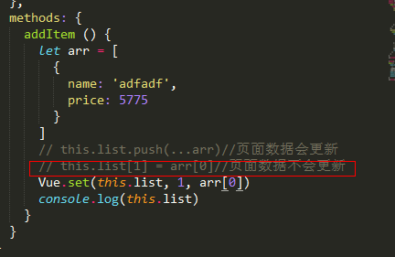

* 1. 标签同名时，Vue过渡效果必须加上不同的key属性，否则过渡效果无法实现

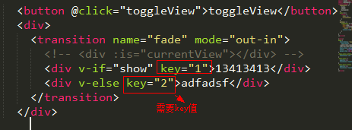

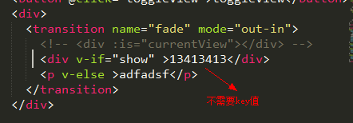

* 1. Fadf

1. **《图解HTTP》阅读笔记**
2. 了解Web及网络基础
   1. 网络基础TCP/IP
      1. TCP/IP协议族  
         计算机与网络设备需要相互通信，双方就必须基于相同的方法。不同的硬件、操作系统之间的通信，所有的这一切都需要一种规则，这些规则被称为协议（protocol）。
      2. TCP/IP的分层管理  
         TCP/IP协议族里重要的一点就是分层。TCP/IP协议族按层次分别以下4层：应用层、传输层、网络层和数据链路层。  
         应用层：决定了向用户提供应用服务时通信的活动。TCP/IP协议族内预存了各类通用的应用服务，如：File Transfer Protocol（FTP,文件传输协议）, HTTP, Domain Name System（DNS，域名系统）等。  
         传输层：传输层对上层应用层，提供处于网络连接中的两台计算机之间的数据传输。在传输层有两个性质不同的协议：Transmission Control Protocol（TCP, 传输控制协议）和User Data Protocol（UDP, 用户数据包协议）。  
         网络层：又名网络互连层，网络层用来处理在网络上流动的数据包。数据包是网络传输的最小单位，该层规定了通过怎样的路径（所谓的传输路线）到达对方计算机，并把数据包传送给对方。比如：在众多的选项中选择一条传输路线。  
         链路层：又名数据链路层或网络接口层，用来处理连接网络的硬件部分。包括控制操作系统、硬件设备驱动、NIC（Network Interface Card，网络适配器，即网卡），即光纤等物理可见部分。硬件上的范畴均在链路层作用范围之内。  
         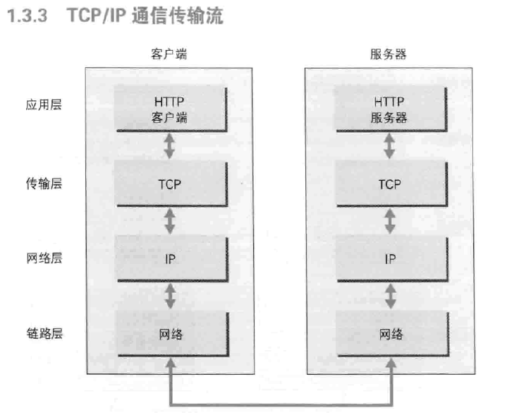
   2. 与HTTP密切相关的协议：IP、TCP和DNS
      1. 负责传输的IP（Internet Protocol）协议  
         IP作用是把各种数据包传送给对方。而要保证确实传送到对方那里，则需要满足各类条件。其中两个重要的条件是IP地址和MAC地址（Media Access Control Address）。IP地址可换，但MAC地址基本上不会更改。
      2. 确保可靠性的TCP协议  
         TCP位于传输层，提供可靠的字节流服务（Byte Stream Service）。所谓的字节流是指，为了方便传输，将大块数据分割成以报文段（segment）为单位的数据包进行管理。  
         一言以蔽之，TCP协议为了更容易传送大数据才把数据分割，而且TCP协议能够确认数据最终是否送达对方。  
         TCP协议三次握手：SYN/ACK  
         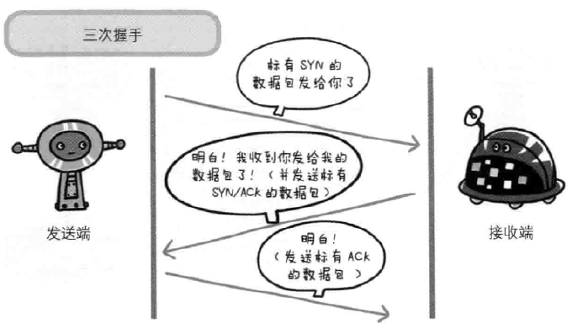
   3. 负责域名解析的DNS服务  
      DNS服务位于应用层，提供域名到IP地址之间的解析服务（正向和逆向）。  
      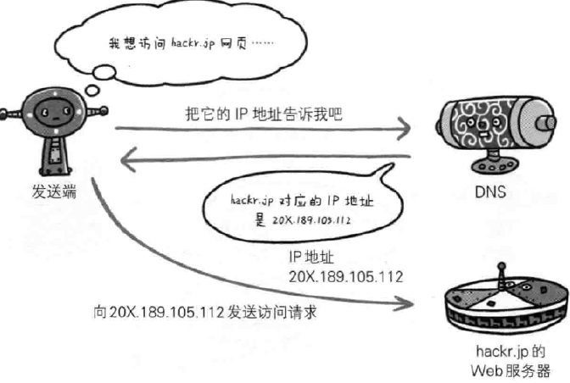
   4. 各种协议与HTTP协议的关系  
      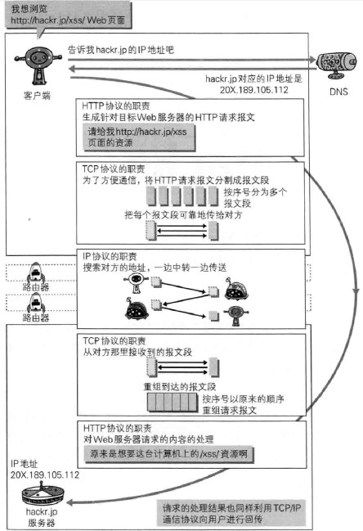
   5. URI和URL  
      URI:统一资源标识符（Uniform Resource Identifier）  
      URL:统一资源定位符（Uniform Resource Locator），使用Web浏览器等访问Web页面时需要输入的网页地址，URL是URI的子集。
      1. URI格式  
         表示指定的URI，要使用涵盖全部必要信息的绝对URI、绝对URL以及相对URL。  
         绝对URI  
         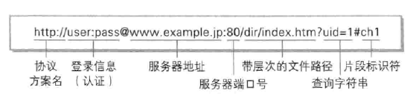  
         登录信息、查询字符串和片段标识符是可选项。
3. 简单的HTTP协议  
   HTTP/1.1 版本的默认连接都是持久连接，HTTP/1.1之前的HTTP版本的默认连接都是非持久连接，如果想在旧版本的HTTP协议上维持持续连接，则需要指定Connection首部字段的值为Keep-Alive。
   1. HTTP协议和TCP/IP协议族内的其他众多的协议相同，用于客户端和服务端之间的通信。请求访问文本或图像等资源的一端称为客户端，而提供资源响应的一端称为服务器端。
   2. 请求报文和响应报文  
      请求报文由请求方法、请求URI、协议版本、可选的请求首部字段和内容实体构成的。  
      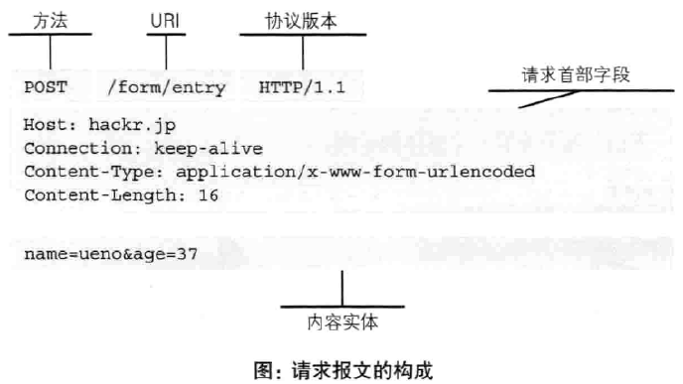  
      响应报文基本上由协议版本、状态码、用以解释状态码的原因短语、可选的响应首部字段以及实体主体构成。  
      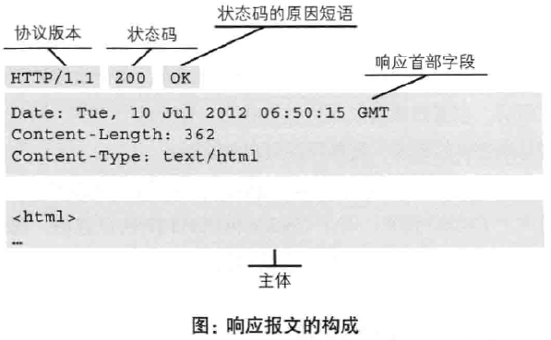
   3. HTTP是不保存状态的协议，即无状态协议。
   4. HTTP协议使用URI定位互联网上的资源。
   5. 告知服务器意图的HTTP方法：  
      GET：获取资源，用来访问已被URI识别的资源；  
      POST：用来传输实体的主体（GET方法也可以实现，但是一般不用GET）；  
      PUT：传输文件，但自身不带验证机制，存在安全性问题；  
      HEAD：获得报文首部。用于确认URI的有效性及资源更新的日期时间等。  
      DELETE：按请求URI删除指定的资源，是与PUT相反的方法，同样DELETE方法自身不带验证机制，存在安全性问题；  
      OPTIONS:查询针对请求URI指定的资源支持的方法；  
        
      TRACE：追踪路径，让Web服务器将之前的请求通信环返回给客户端的方法；  
      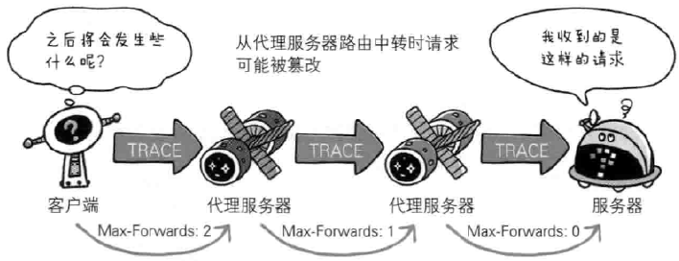  
      CONNECT：要求用隧道协议连接代理；  
      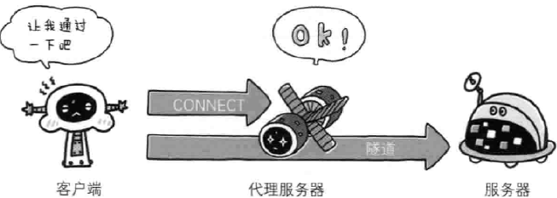  
      下面列出了HTTP/1.0和HTTP/1.1支持的方法。另外，方法名区分大小写，注意要用大写字母。  
      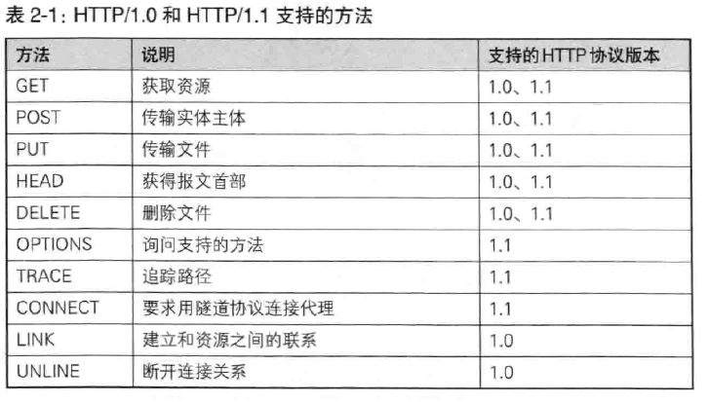
   6. 持久连接省通信量
      1. 持久连接（HTTP Persistent Connections或HTTP keep-alive或HTTP connection reuse）；
      2. 管线化。
   7. 使用cookie的状态管理。
4. HTTP报文内的HTTP信息
   1. HTTP报文  
      按报文的作用分为请求报文和响应报文；报文大致可分为报文首部和报文主体两块，通常并不一定要有报文主体。  
      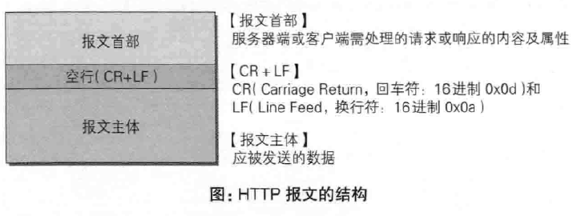
   2. 报文结构  
      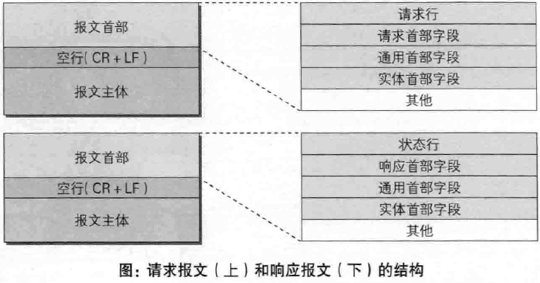  
      请求行：包含用于请求的方法，请求URI和HTTP版本。  
      状态行：包含表明响应结果的状态码、原因短语和HTTP版本。  
      首部字段：包含表示请求和响应的各种条件和属性的各类首部，一般有4种首部，分别是：通用首部、请求首部、响应首部和实体首部。   
      其他：可能包含HTTP的RFC里未定义的后补（Cookie等）。
   3. 编码提升传输效率
      1. 报文主体和实体主体的差异  
         报文：是HTTP通信中的基本单位；  
         实体：作为请求或响应的有效载荷数据被传输，其内容由实体首部和实体主体组成。  
         HTTP报文的主体等于实体主体。只有当传输中进行编码操作时，实体主体的内容发生变化，才导致实体主体和报文主体产生差异，
      2. 压缩传输的内容编码  
         常用的内容编码有：gzip(GUN zip)、compress、deflate、identity.
      3. 分块传输编码
      4. 发送多种数据的多部分对象集合  
         multipart/form-data、multipart/byteranges  
         在HTTP报文中使用多部分对象集合石，需要在首部字段里加上Content-type.
      5. 获取部分内容的范围请求  
         执行范围请求时，会用到首部字段Range来指定资源的byte范围，形式如下：   
         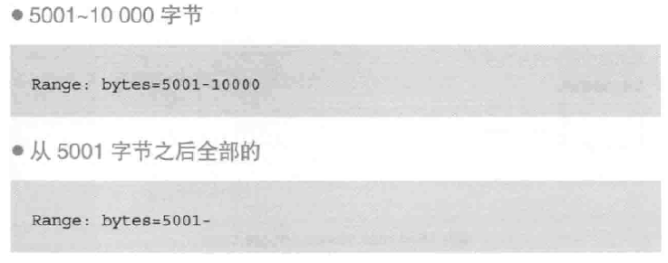  
         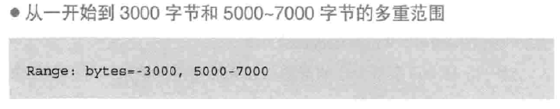  
         针对范围请求，响应返回状态码为206，另外，对于多重范围的范围请求，响应会在首部字段Content-Type标明multipart/byteranges后返回响应报文。如果服务器无法响应范围请求，则会返回状态码200 OK和完整的实体内容。
      6. 内容协商返回最合适的内容  
         内容协商会以响应资源的语言、字符集、编码方式等作为判断的基准。内容协商技术有三种：服务器驱动协商、客户端驱动协商、透明协商。
5. 返回结果的HTTP状态码  
   HTTP状态码负责表示客户端HTTP请求的返回结果、标记服务器端的处理是否正常、通知出现的错误等工作。
   1. 状态码告知从服务器端返回的请求结果  
      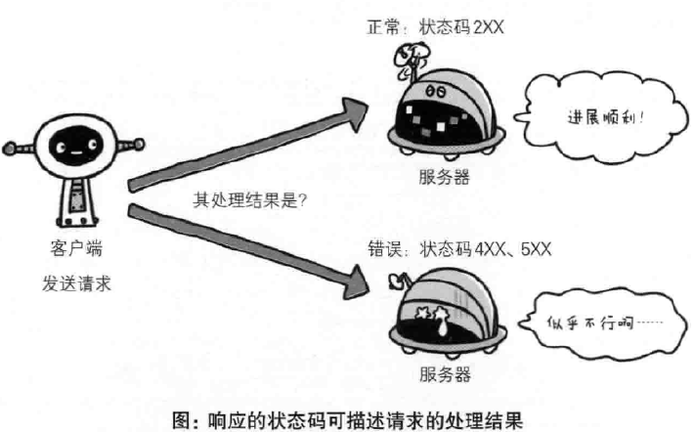  
      状态码以3位数字和原因短语组成  
      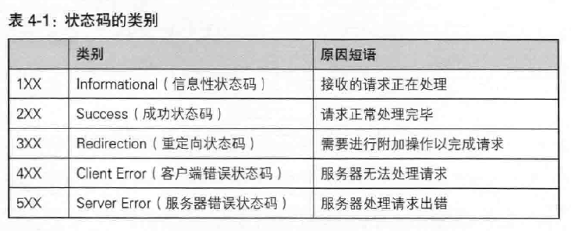
   2. 2XX成功  
      2XX的响应结果表明请求被正常处理了。
      1. 200 OK
      2. 204 No Content 请求已被成功处理，但在返回的响应报文中不含实体的主体部分。一般在只需要从客户端王服务器发送信息，而对客服端不需要发送新信息内容的情况下使用。
      3. 206 Partial Content 该状态码HTTP范围请求已被成功处理。
   3. 3XX 重定向  
      表明浏览器需要执行某些特殊的处理一正确处理请求。
      1. 301 Moved Permanently 永久性重定向。该状态码表示请求资源已被分配了新的URI，以后应使用资源现在所指的URI.  
         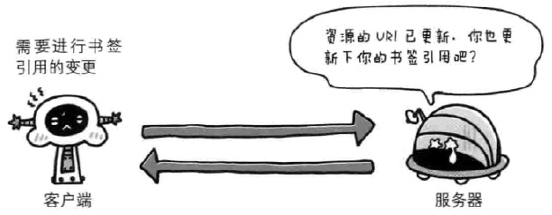
      2. 302 Found 临时重定向。该状态码，表示请求的资源已被分配了新的URI，希望用户（本次）能使用新的URI访问，但不是永久移动。
      3. 303 See Other 该状态码表示由于请求对应的资源存在着另一个URI，应使用GET方法定向获取请求的资源。
      4. 304 Not Modified 该状态码表示客户端发送附带条件的请求时，服务器端语序访问资源，但单位满足条件的情况。附带条件的请求是指采用GET方法的请求报文中包含If-Match，If-Modified-Since，If-None-Match，If-Range，If-Unmodified-Since中任一首部。  
         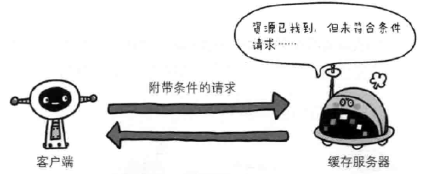
      5. 307 Temporary Redirect 临时重定向。
   4. 4XX客户端错误  
      4XX的响应结果表明客户端是发生错误的原因所在。
      1. 400 Bad Request 该状态码表示请求报文中存在语法错误。  
         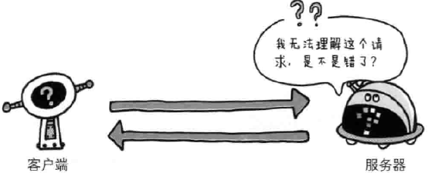
      2. 401 Unauthorized 该状态码表示发送的请求需要有通过HTTP认证的认证信息。
      3. 403 Forbidden 该状态码表明对请求资源的访问被服务器拒绝了。
      4. 404 Not Found 该状态码表明服务器上无法找到请求的资源。
   5. 5XX 服务器错误  
      5XX的响应结果表明服务器本身发生错误。
      1. 500 Internet Server Error 该状态码表明服务器在执行请求时发生了错误。
      2. 503 Service Unavailable 该状态码表明服务器暂时处于超负载或正在进行停机维护，现在无法处理请求。  
         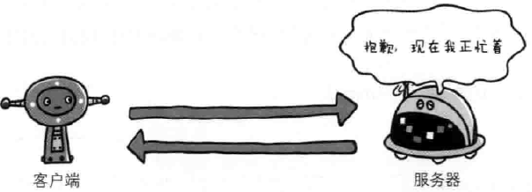
6. 与HTTP协作的Web服务器
   1. 用单台虚拟主机实现多个域名  
      即使物理层面只有一台服务器，打只要使用虚拟主机的功能，则可以假想已具有多台服务器。  
      在相同的IP地址下，由于虚拟机主机可以寄存多个不同主机名和域名的Web网站，因此在发送HTTP请求时，必须在Host首部内完整指定主机名或域名的URI。
   2. 通信数据转发程序：代理、网关、隧道
      1. 代理  
         代理是一种有转发功能的应用程序，他扮演了位于服务器和客户端‘中间人’的角色，接收有客户端发送的请求并转发给服务器，同时也接收服务器返回的响应并转发给客户端。  
         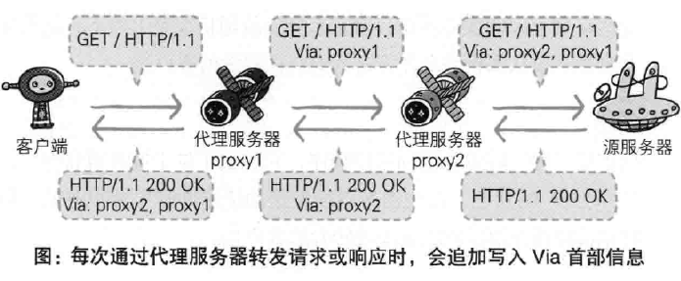使用代理服务器的理由有：利用缓存技术减少网络带宽的流量、组织内部针对特定网站的访问控制以获取访问日志为主要目的等等，持有资源实体的服务器被称为源服务器。  
         代理分类：一种是是否使用缓存；一种是是否会修改报文。  
         a.缓存代理：代理转发响应时，缓存代理（Caching Proxy）会预先将资源的副本保存在代理服务器上。当代理再次接收到对相同资源的请求时，会将之前缓存的资源作为响应返回。  
         透明代理：转发请求或响应时，不对报文做任何加工的代理类型被称为透明代理（Transparent Proxy）。
      2. 网关  
         网关是转发其他服务器通信数据的服务器，接收从客户端发送来的请求时，它就像自己拥有资源一样对请求进行处理。
      3. 隧道  
         隧道是在相隔甚远的客户端和服务器两者之间进行中转，并保持双方通信连接的应用程序。隧道的目的是确保客户端能与服务器进行安全的通信。
   3. 保存资源的缓存  
      缓存是指代理服务器或客户端本地磁盘内保存的资源副本。利用缓存减少对源服务器的访问，因此也就节省了通信流量和通信时间。
      1. 缓存的有效期限  
         缓存服务器因为客户端的要求、缓存的有效期等因素，向源服务器确认资源的有效性，若失效，将再次从源服务器获取‘新资源。’
      2. 客户端的缓存
7. HTTP首部  
   HTTP协议的请求和响应报文中必定包含HTTP首部。
   1. HTTP报文首部  
      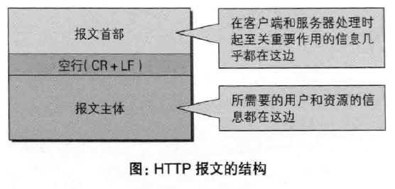   
      HTTP协议的请求和响应报文中必定包含HTTP首部。首部内容为客户端和服务器分别处理请求和响应提供做需要的信息。  
      a. HTTP请求报文   
      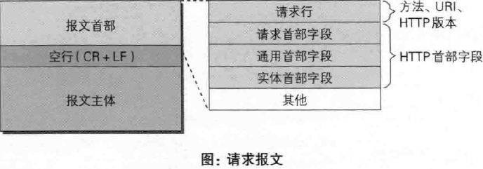  
      HTTP请求报文由方法、URI、HTTP版本、HTTP首部字段等部分构成。  
      b. HTTP响应报文  
      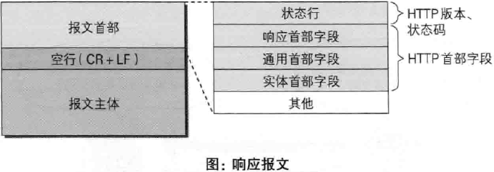  
      由HTTP版本、状态码（数字和原因短语）、HTTP首部字段3部分构成。
   2. HTTP首部字段
      1. HTTP首部字段传递重要信息  
         HTTP首部字段是构成HTTP报文的要素之一。首部字段视为了给浏览器和服务器提供报文主体大小、所使用的语言、认证信息等内容等。
      2. HTTP首部字段结构  
         HTTP首部字段室友首部字段名和字段值构成的，中间用冒号“：”分隔。  
           
         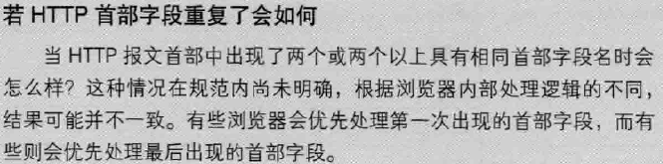
      3. 4种HTTP首部字段类型  
         a. 通用首部字段（General Header Fields）  
         请求报文和响应报文两方都会使用的首部。  
         b. 请求首部字段（Request Header Fields）  
         c. 响应首部字段（Response Header Fields）  
         d. 实体首部字段（Entity Header Fields）  
         针对请求报文和响应报文的实体部分使用的首部。补充了资源内容更新时间等实体有关的信息。
      4. HTTP/1.1 首部字段一览  
         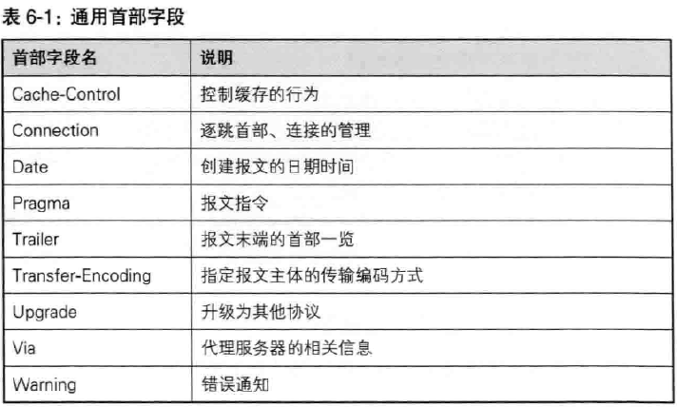  
         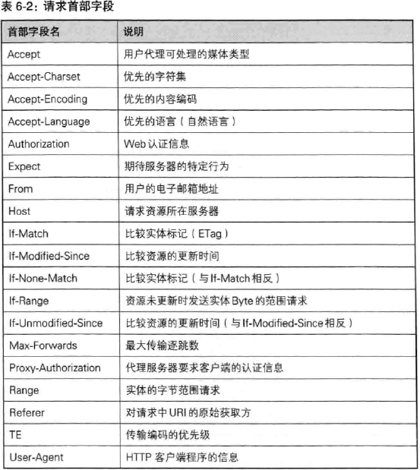  
         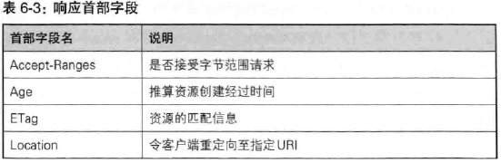  
         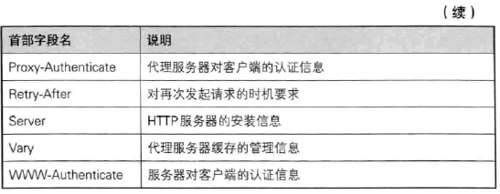  
         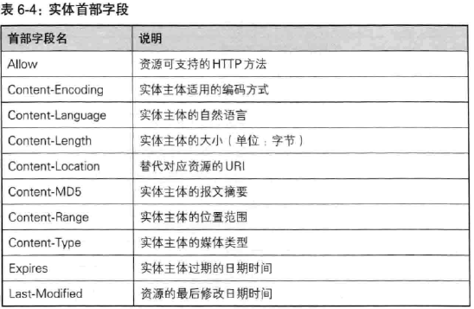
   3. HTTP/1.1 通用首部字段
      1. Cache-Control  
         通过指定首部字段Cache-Control的指令，就能操作缓存的工作机制。指令按请求和响应分类如下图所示。  
         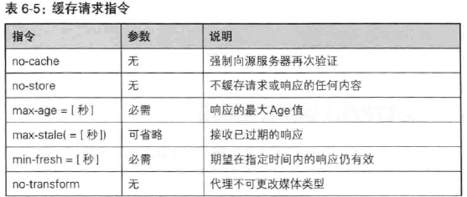 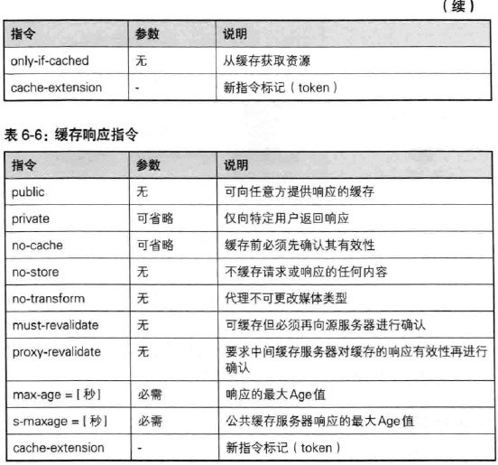
8. Web安全协议HTTPS  
   HTTPS即身披SSL协议外壳的HTTP
9. 构建web内容的技术
   1. HTML  
      HyperText Markup Language,超文本标记语言。  
      标记语言是指通过在文档的某部分穿插特别的字符串标签，用来修饰文档的语言。
   2. Web应用
      1. Web应用是指通过Web功能提供的应用程序。比如购物网站等。Web应用则作用于动态内容之上。
      2. 与Web服务器即程序协作的CGI  
         （Common Gateway Interface，通用网关接口），CGI是指Web服务器在接收到客户端发送过来的请求后转发给发程序的一种机制，通常使用Perl、PHP、Ruby和C等编程语言编写而成。  
         CGI程序会对请求的内容作出相应的动作，比如创建HTML等动态内容。
      3. 因Java而普及的Servlet  
         Servlet是一种能在服务器上创建动态内容的程序。相对于CGI而言，服务器受到的负载较小。
   3. 数据发布的格式即语言
      1. XML  
         eXtensible Markup Language，可扩展标记语言。
      2. 发布更新信息的RSS/Atom
      3. JavaScript衍生的轻量级易用JSON
10. Web攻击技术
    1. 攻击目标：应用HTTP协议的服务器和客户端，以及运行在服务器上的Web应用等资源
    2. 在客户端即可篡改请求  
       通过URL查询字段或表单、HTTP首部、Cookie等途径把攻击代码传入。
    3. 针对Web应用的攻击模式  
       主动攻击（active attack）：攻击者通过直接访问Web应用，把攻击代码传入的攻击模式。  
       被动攻击（passive attack）：利用圈套策略执行攻击代码的攻击模式（跨站脚本攻击和跨站点请求伪造）。
    4. 因数处置转义不完全引发的安全漏洞
       1. 跨站脚本攻击（Cross-Site Scripting，XSS）  
          跨站脚本攻击是指通过存在安全漏洞的web网站注册用户的浏览器内运行给发的HTML标签或JavaScript进行的一种攻击。其可能造成以下影响：  
          利用虚假输入表单骗取用户个人信息；  
          利用脚本窃取用户Cookie值，被害者不知情的情况下，帮助攻击者发送恶意请求；  
          显示伪造的文章和图片；
       2. SQL注入攻击（SQL Injection）；
       3. OS命令注入攻击（OS Command Injeciont）；
       4. HTTP首部注入攻击（HTTP Header Injection）  
          可能造成的影响：设置任何Cookie信息、重定向至任意URL、显示任意的主体（HTTP响应截断攻击）。
       5. 邮件首部注入攻击（Mail Header Injection）
       6. 目录遍历（Directory Traversal）攻击,也称路径遍历（Path Traversal）攻击.
       7. 远程文件包含漏洞（Remote File Inclusion）  
          指当部分脚本内容需要从其他文件读入时，攻击者利用指定外部服务器的URL充当依赖文件，让脚本读取之后，就可运行任意脚本的一种攻击。
    5. 因设置或设计上的缺陷引发的安全漏洞  
       指错误设置Web服务器，或是有设计上的一些问题引起的安全漏洞。
       1. 强制浏览（Forced Browsing）；
       2. 不正确的错误消息处理（Error Handling Vunlnerebility）；
       3. 开放重定向（Open Redirect）。
    6. 因会话管理疏忽引发的安全漏洞
       1. 会话劫持（Session Hijack）；
       2. 会话固定攻击（Session Fixation）；
       3. 跨站点请求伪造（Cross-Site Request Forgeries, CSRF）。
    7. 其他安全漏洞
       1. 密码破解（Password Cracking）；
       2. 点击劫持（ClickJacking），又称界面伪装（UI Redressing）；
       3. DoS攻击（Denial of Service attack）  
          一种让运行中的服务呈停止状态的攻击，其攻击方式如下  
          a.集中利用访问请求造成资源过载（单纯来讲就是发送大量合法请求），资源用尽时，实际上服务也就呈停止状态；  
          b.通过攻击安全漏洞使服务停止。
       4. 后门程序（Backdoor）  
          a.开发阶段作为Debug调用的后门程序；  
          b.开发者为了自身利益植入的后门程序；  
          c.攻击者通过某种方法设置的后门程序。
11. **《图解TCP/IP》阅读笔记**【第五版】

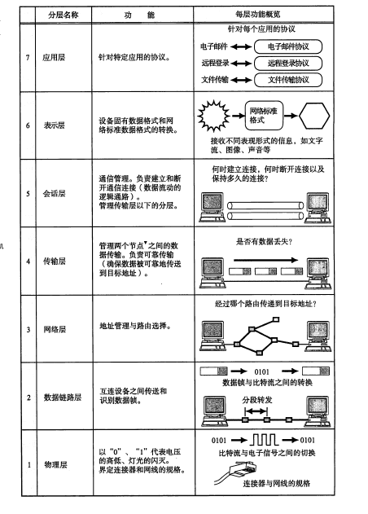

1. **《学习JavaScript数据结构与算法》阅读笔记**
2. 栈  
   栈是一种遵从后进先出（LIFO）原则的有序集合。新添加或待删除的元素都保存在栈的同一端，称作栈顶，另一端就叫栈底。
   1. 创建栈
3. 排序和搜索算法
   1. 排序算法
4. **计算机网络原理**
5. 计算机网络原理简介
   1. 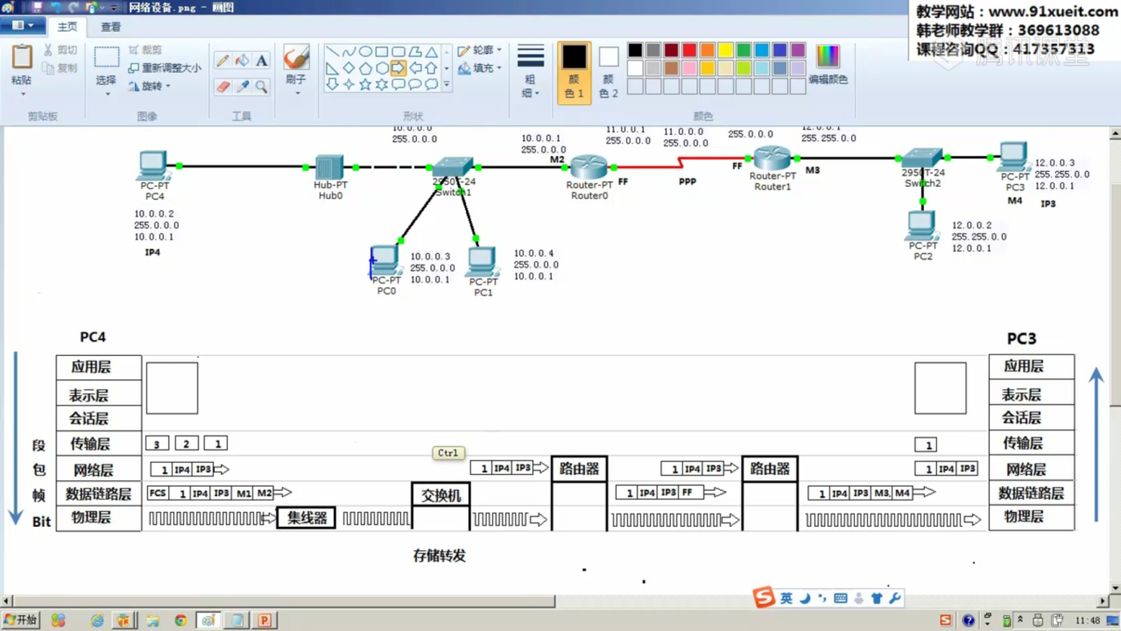数据传输的过程  
      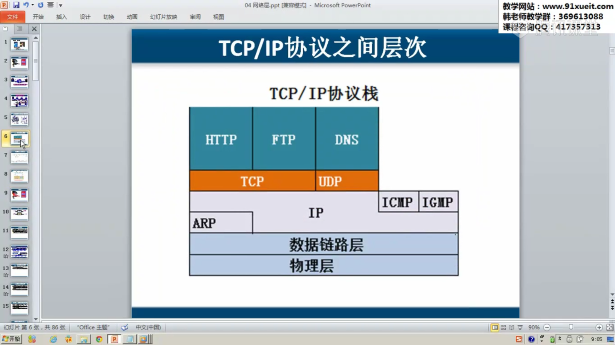  
        
        
        
        
        
        
        
      1. 应用层准备要传输的文件；
      2. 传输层将文件分段并编号；
      3. 网络层添加目标IP地址和源IP地址（在此层中看到的就是帧的流动）；
      4. 数据链路层添加MAC地址；
      5. 物理层将数据转化为比特流（在此层中看到的就是（比特流）电信号流动）。
   2. OSI参考模型对网络排错指导
      1. 物理层故障：查看链接状态、发送和就收的数据包数量；
      2. 数据链路层故障：MAC冲突、认证欠费（网费用完了）、网速协商无法达成一致；
      3. 网络层故障：错误IP地址、错误子网掩码、错误网关、路由器没有配置到达目标网络的路由；
      4. 应用层故障：应用程序配置错误。
   3. 一些专用名词的含义
      1. 速率：连接在计算机网络上的主机在数字信道传送数据位数的速率，也称为data rate 或bit rate。单位是B/s，Kb/s、Mb/s、Gb/s.
      2. 带宽：数据通信领域中，数字信道所能传送的最高数据率。单位是B/s，Kb/s、Mb/s、Gb/s.
      3. 吞吐量：单位时间内通过某个网络的数据量。单位是B/s，Kb/s、Mb/s、Gb/s.
6. 物理层
   1. 物理层基本概念
   2. 数据通信的基础知识
      1. 数据通信模型  
         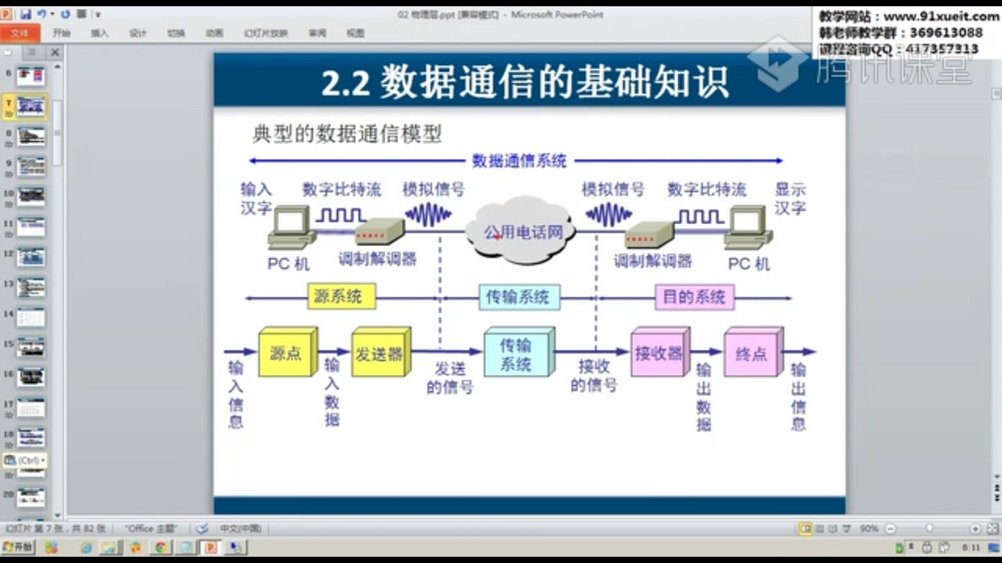
      2. 相关术语  
         数据：运送消息的实体；  
         信号（singal）：数据的电气或电磁的表现，分为模拟信号和数字信号；  
         码元：指使用时间域的波形表示数字信号时，代表不同离散数值的基本波。在数字通信中常常用时间间隔相同的符号来表示一个二进制数字，这样的时间间隔内称为二进制码元。
      3. 信道：单工通信、半双工通信、全双工通信
      4. 基带信号和带通信号  
         基带信号：即基本频带信号，来自信源的信号。  
         带通信号：把基带信号经过载波调制后，目的是把信号的频率范围搬移到较高的频段，以便在信道中传输。调制方法：调幅（AM）、调频（FM）、调相（PM）。  
         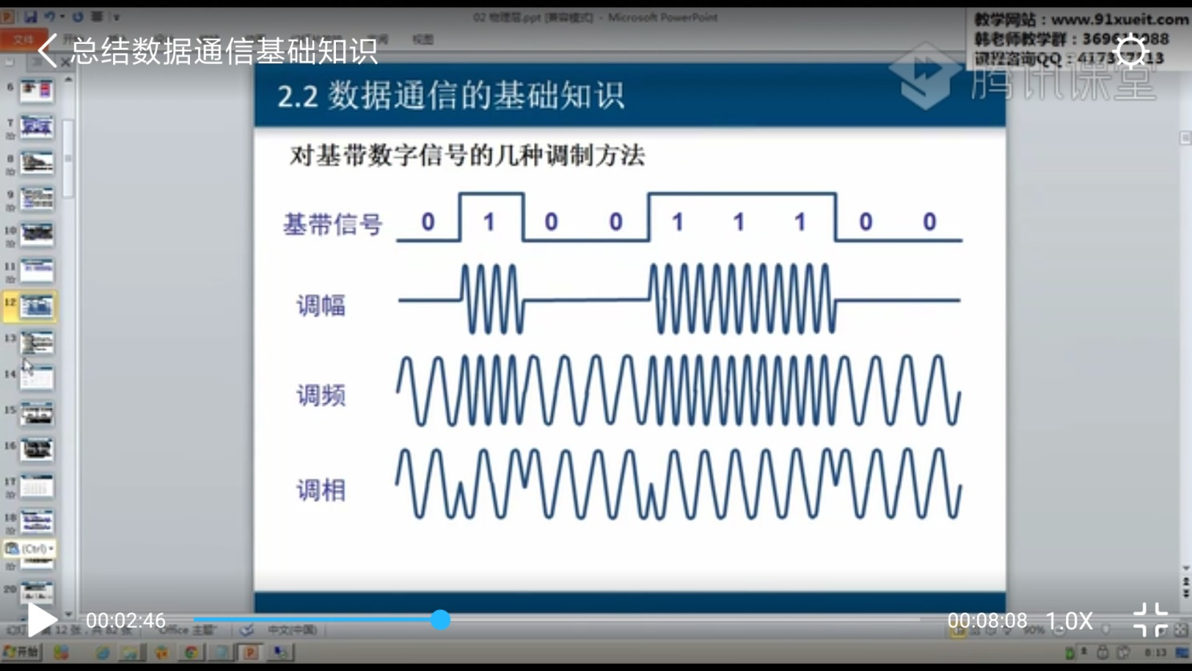
      5. 常用编码：单极性不归零码、双极性不归零码、单极性归零码、双极性归零码、曼彻斯特编码、差分曼彻斯特编码。  
         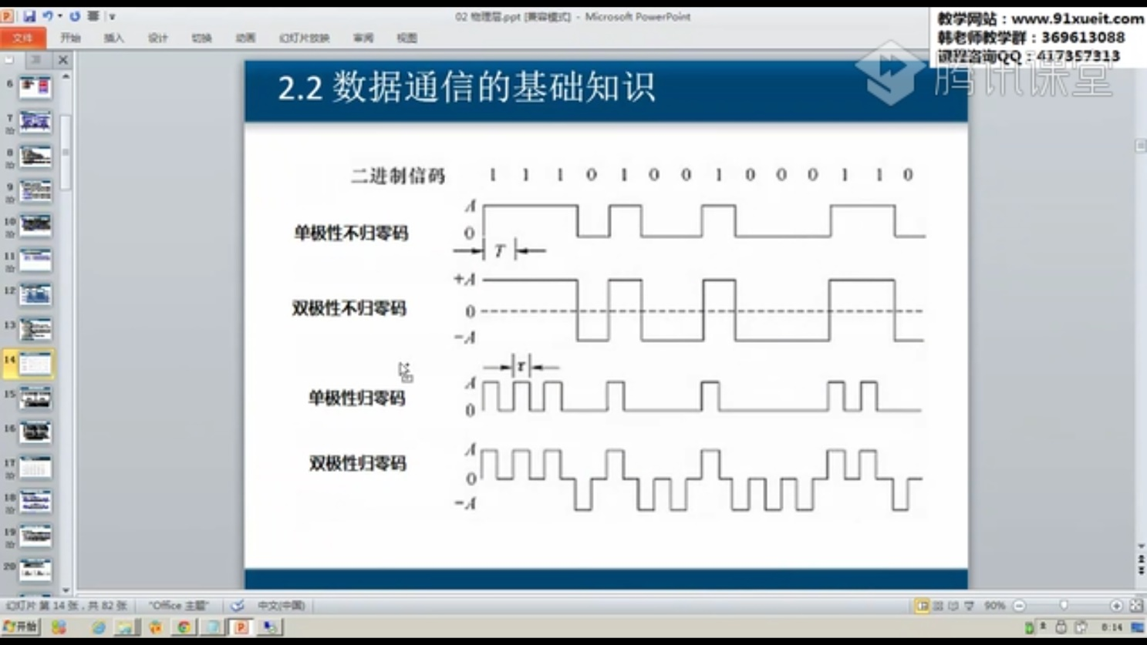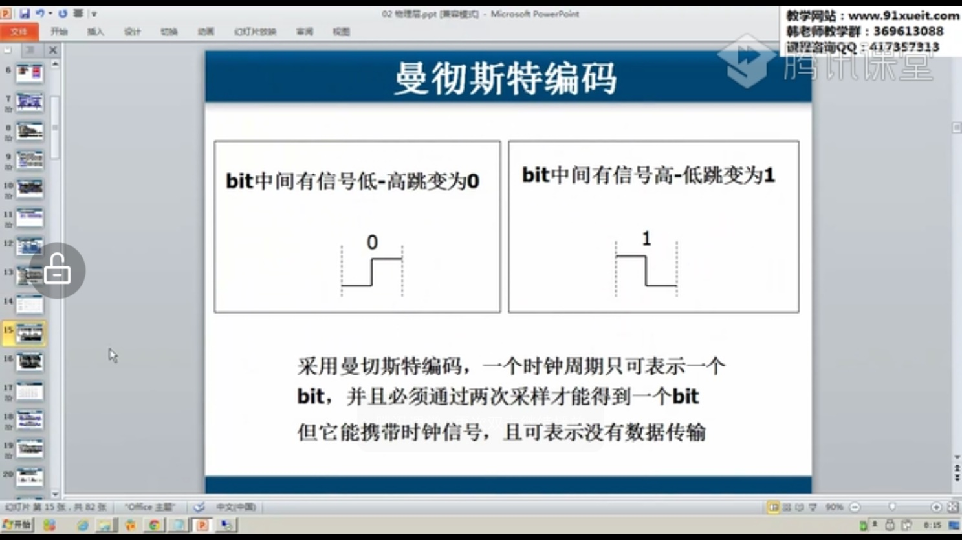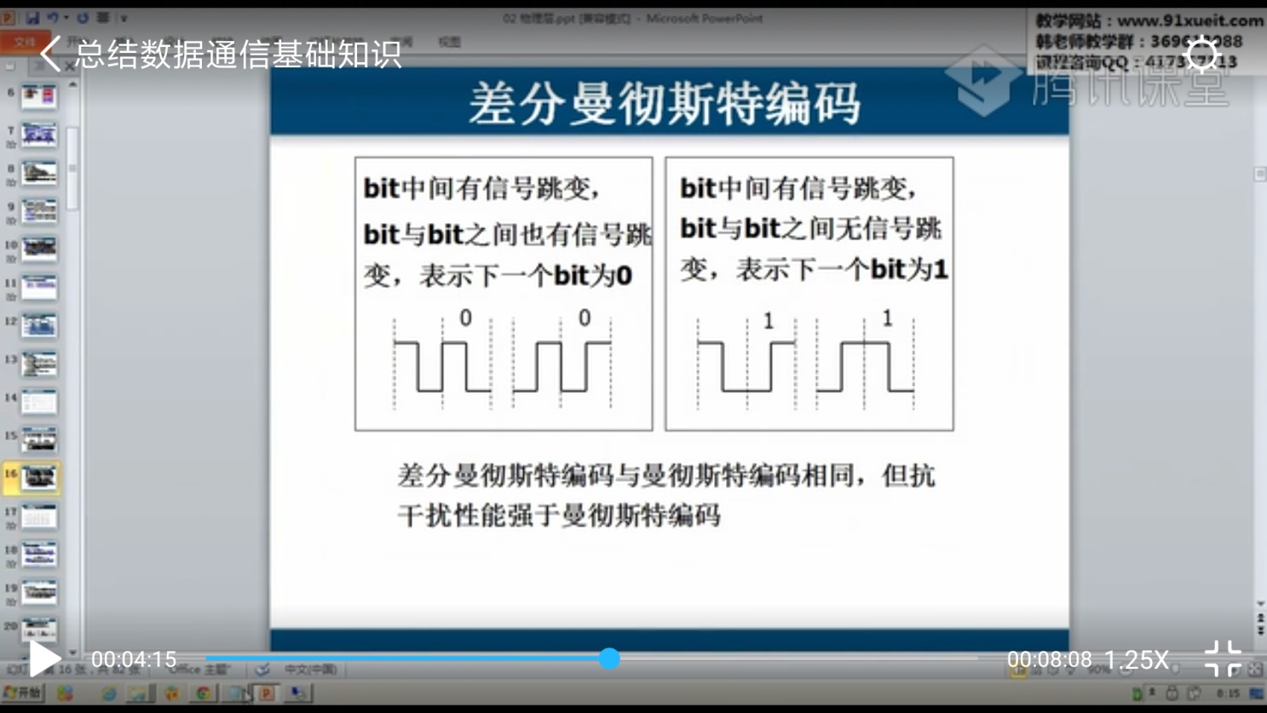
      6. 信道极限容量  
         奈氏准则：在假定理想条件下，为了避免码间串扰，码元的传输速率有上限值。
      7. 香农公式： $\text{C=}\text{W}\log_{2}\left(1+S/N\right) bit/s$ 
         W→信道的带宽（单位：Hz）；S→信道内所传信号的平均功率；N→信道内部的高斯噪声功率。
   3. 物理层传输媒体
      1. 导向传输媒体：双绞线、同轴电缆和光纤（单模光纤和多模光纤）。
      2. 非导向传输媒体：电磁笔传输（无线传输）。  
         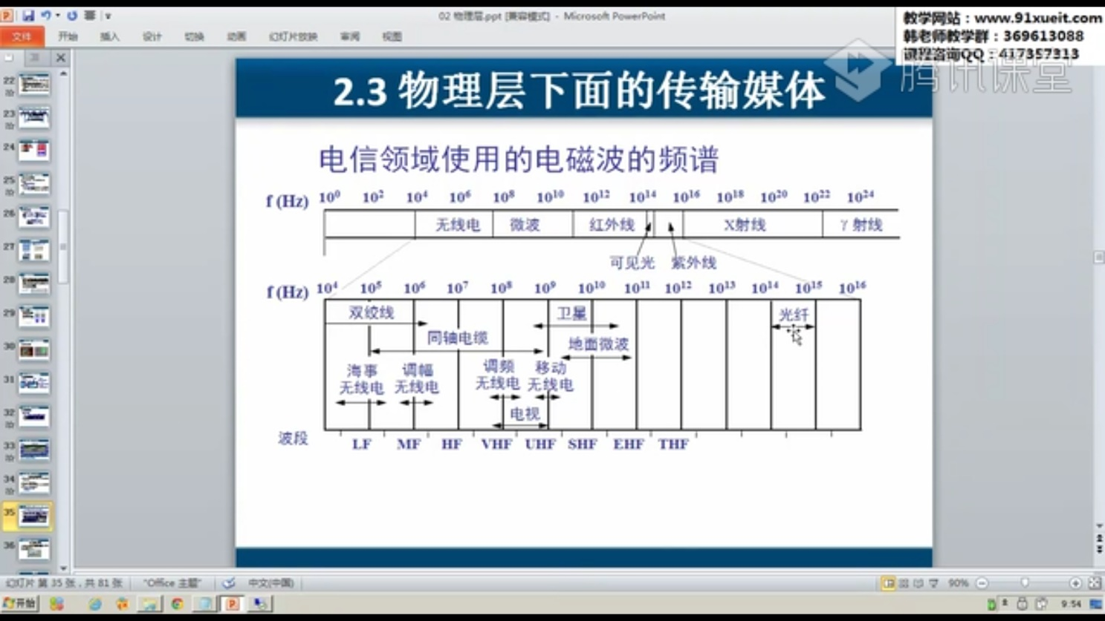
      3. 集线器
   4. 信道复用技术：
      1. 频分复用  
         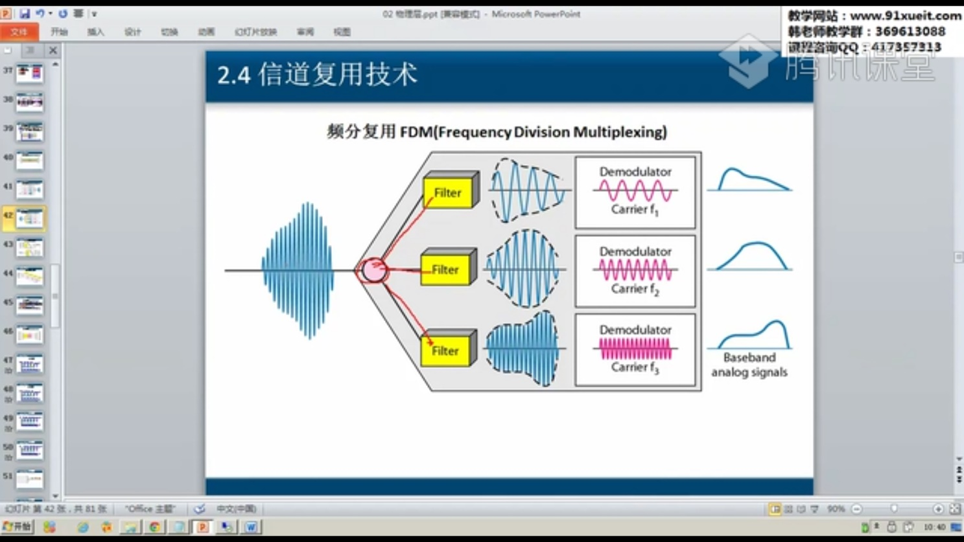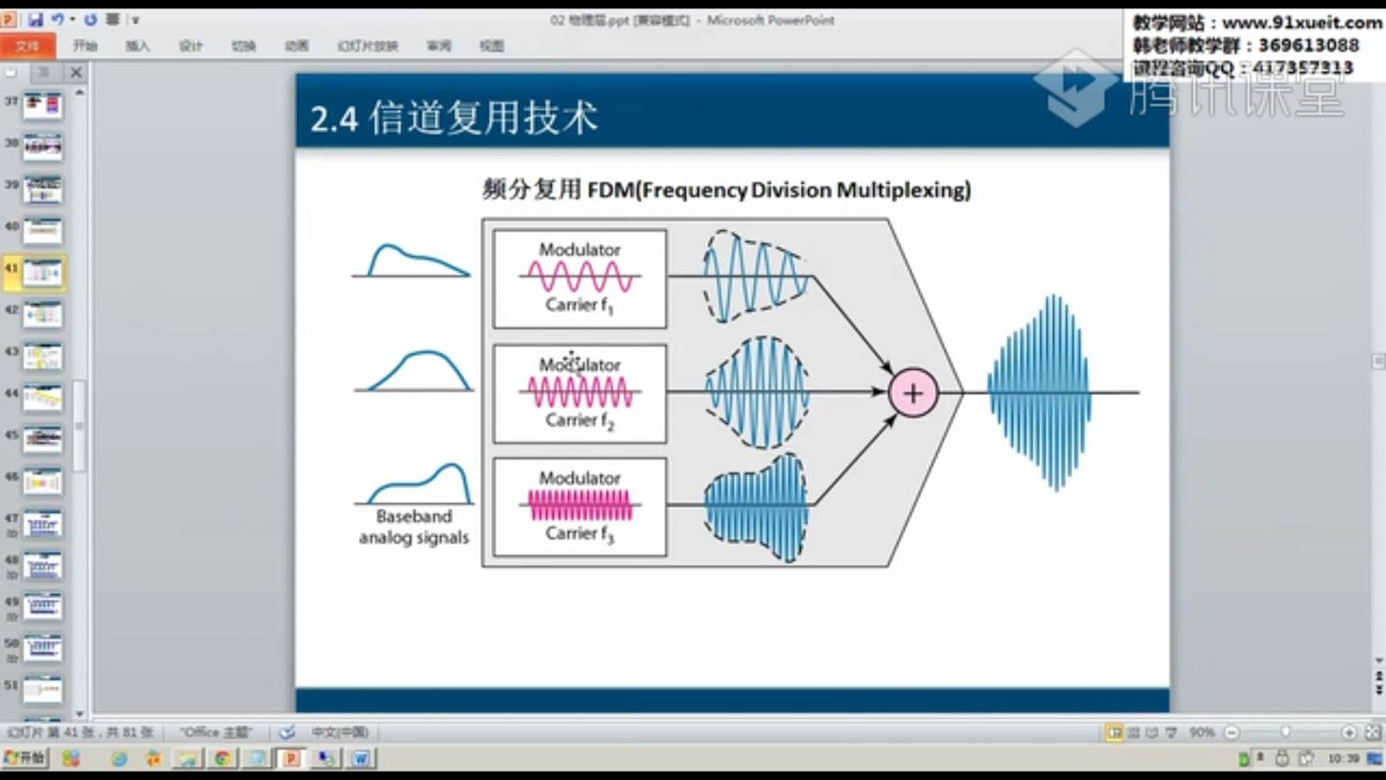
      2. 时分复用  
         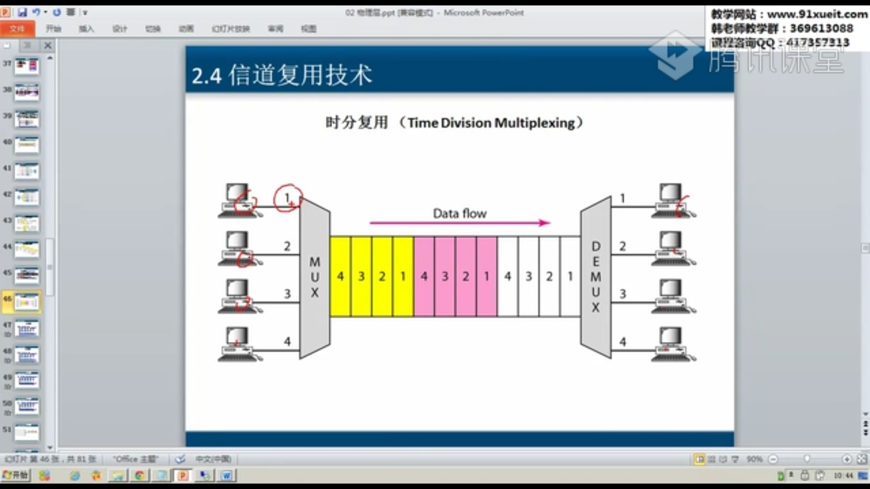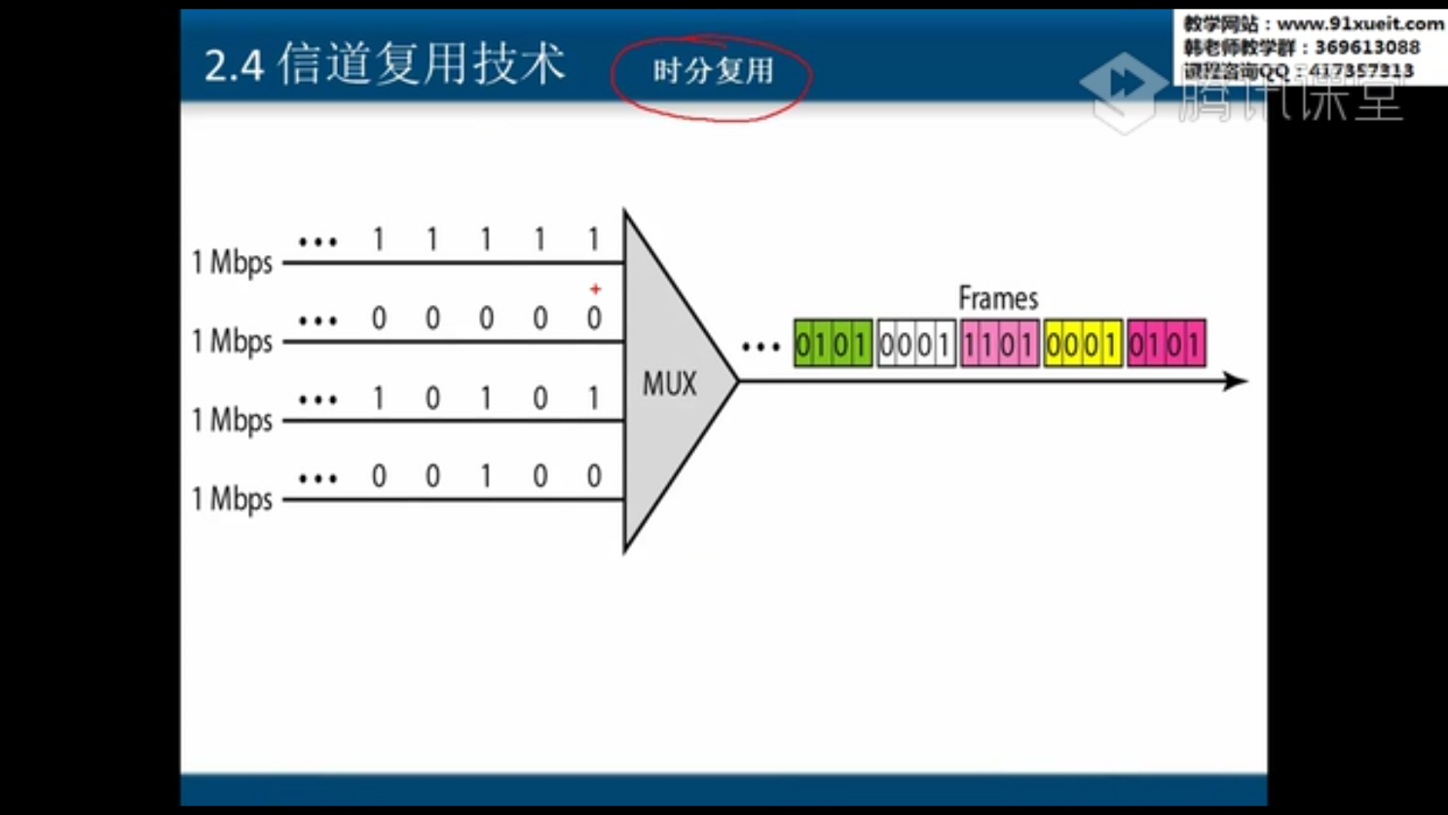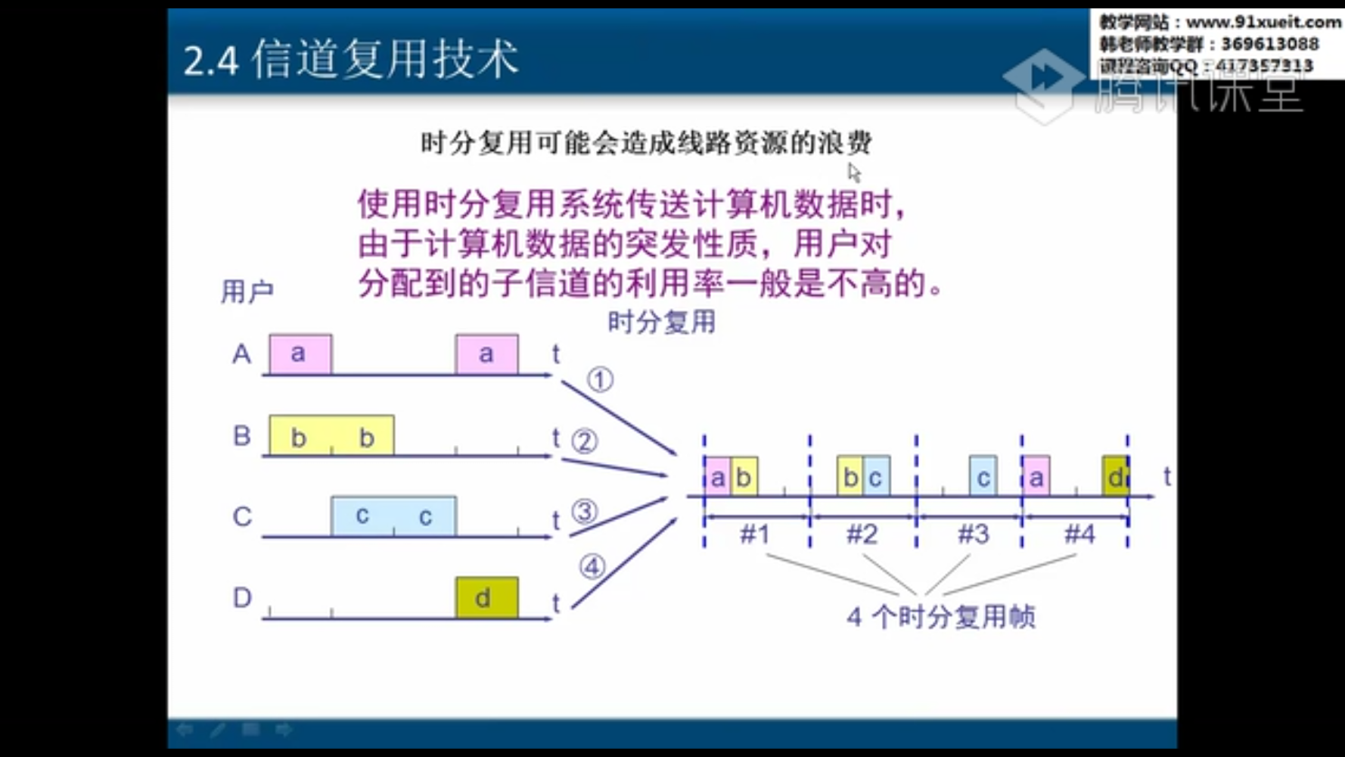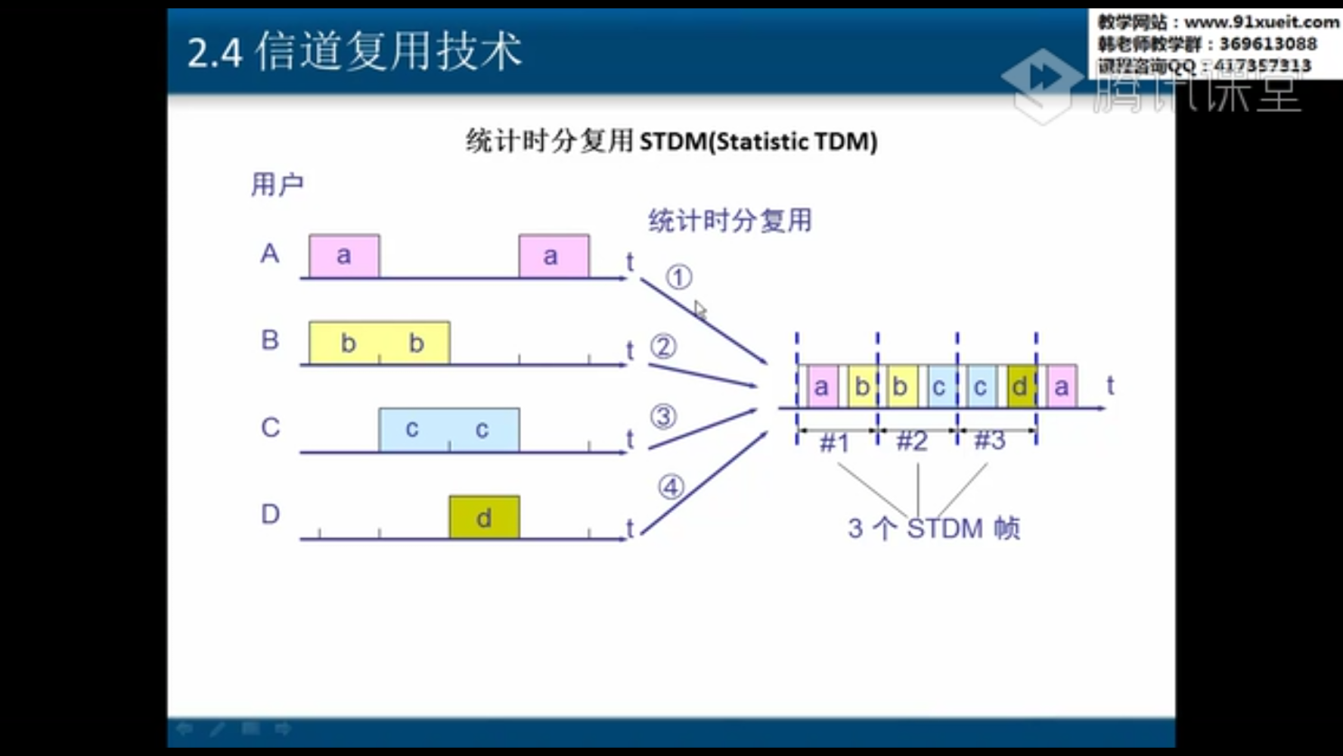
      3. 波分复用  
         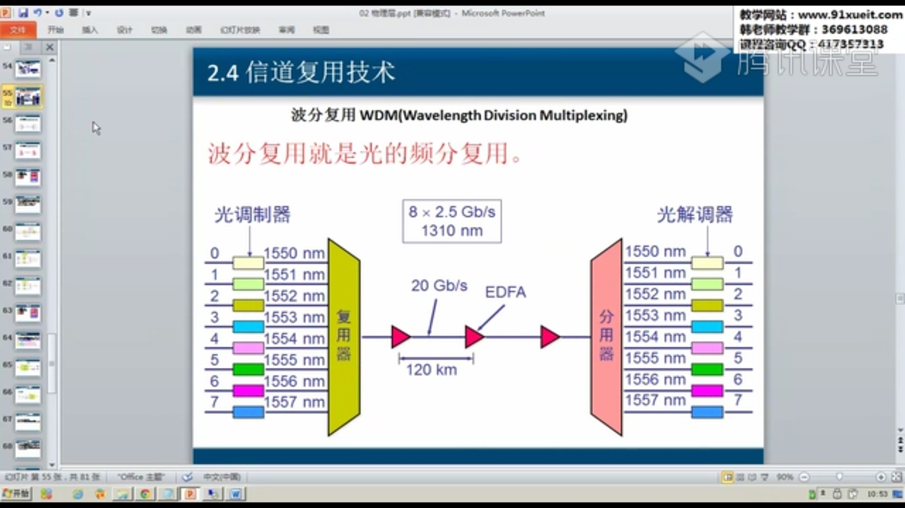
   5. 数字传输系统
   6. 宽带接入技术
      1. ADSL  
         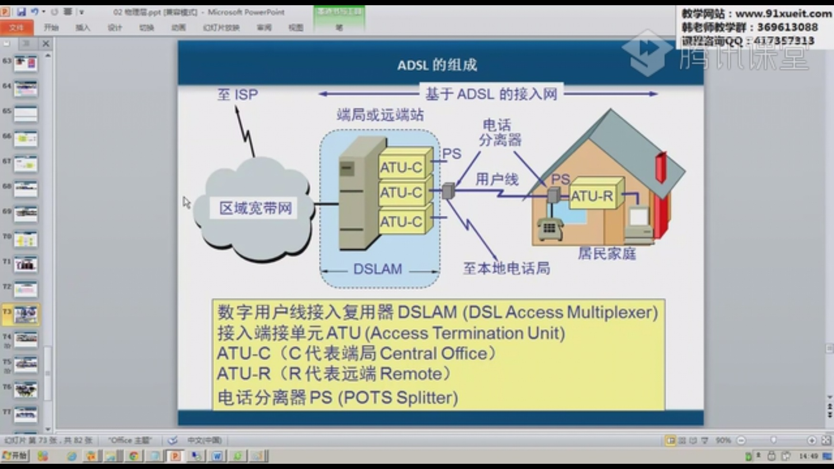
      2. HFC  
         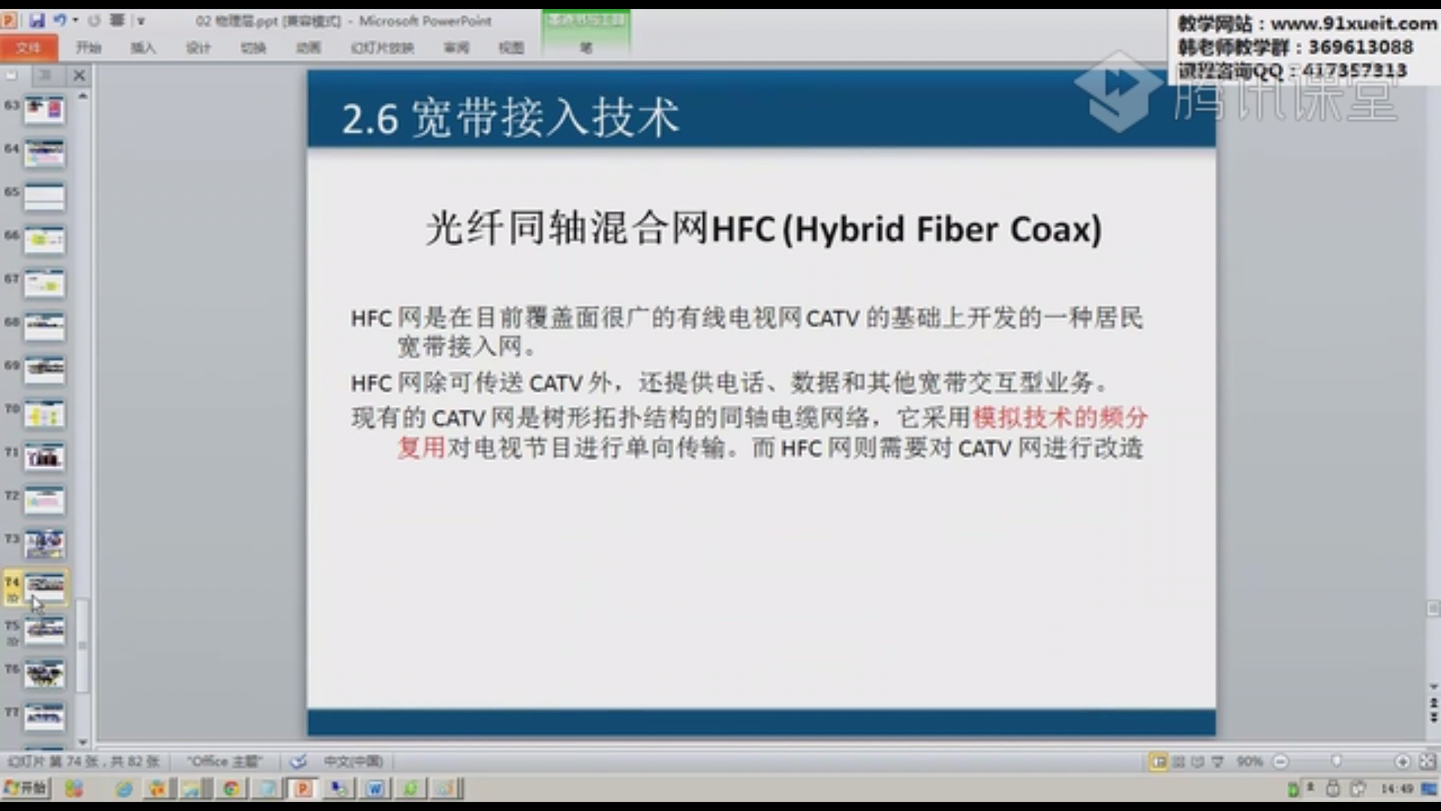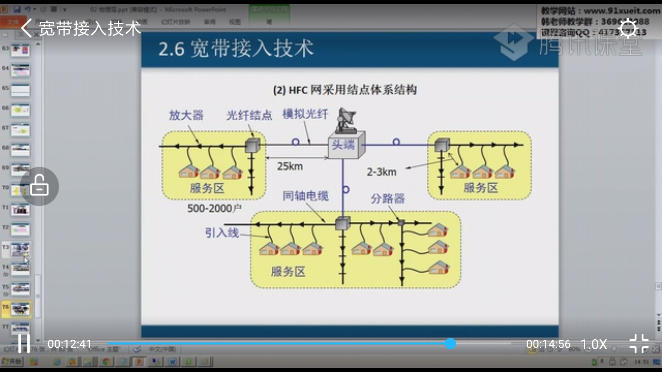
      3. FTTx
7. 数据链路层  
   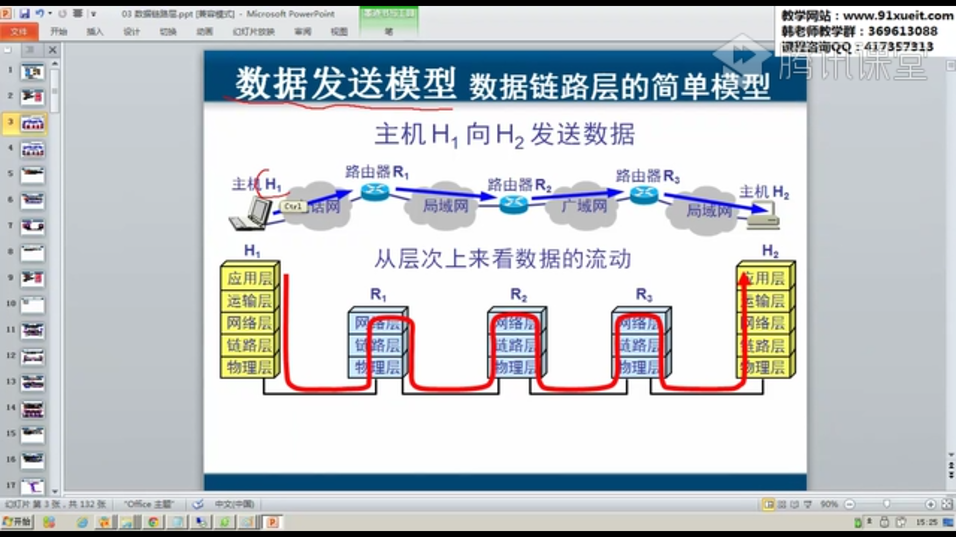
   1. 基本概念
      1. 链路是一条点到点的物理线路段，中间没有任何其他的交换节点。数据链路是处理物理线路外，还必须有通信协议来控制这些数据的传输。若把实现这些协议打的硬件和软件加到链路上，就构成了数据链路。
      2. 帧：把网络层的数据加上帧头、帧尾、物理层地址和校验值，在以太网中，最大1500字节。  
         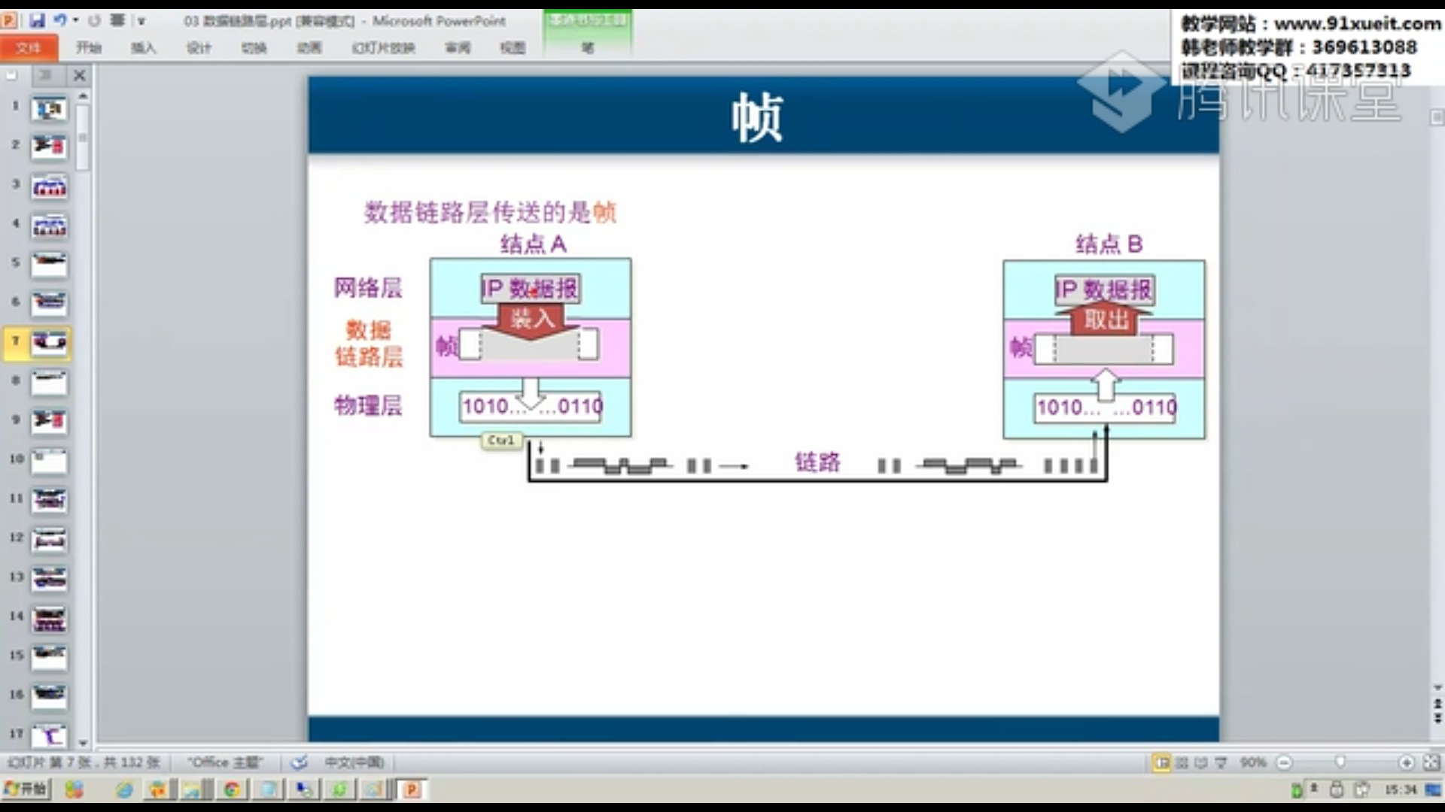
   2. 三个基本问题
      1. 封装成帧  
         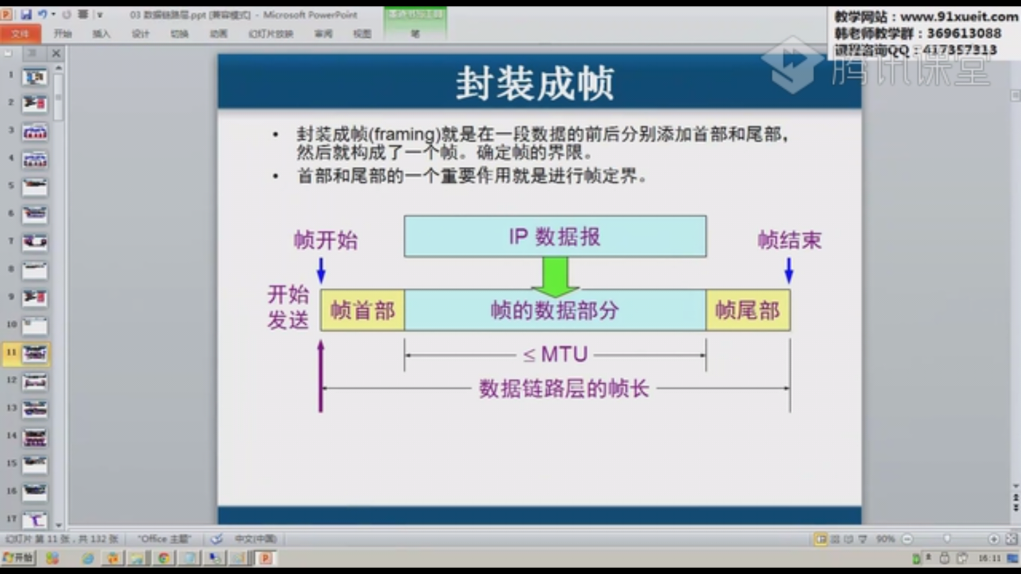
      2. 透明传输  
         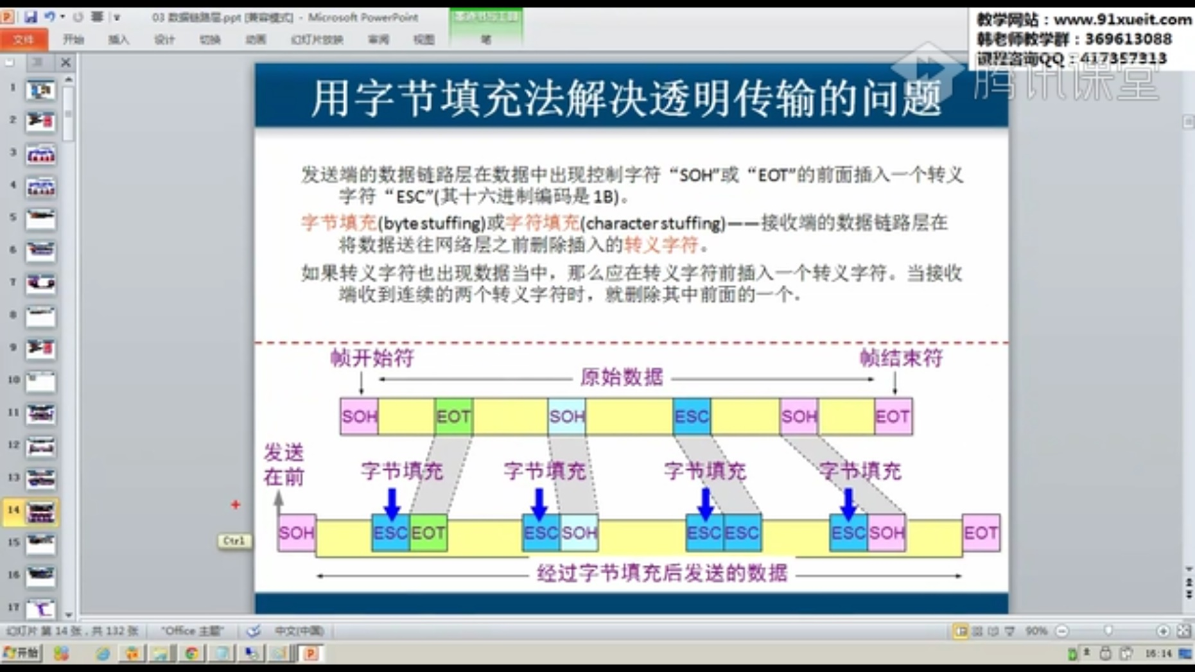
      3. 差错控制：为了保证数据传输的可靠性，在计算机网络传输数据是，必须采用各种差错检测措施，如：循环冗余检验（CRC）。  
         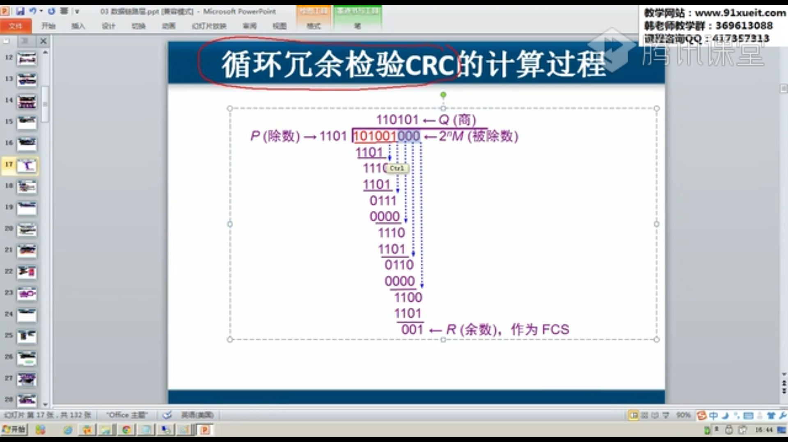  
         在数据后面添加上的冗余码称为帧检验序列FCS（Frame Check Sequence）。
   3. 数据链路层的信道类型
      1. 点对点信道：一对一（PPP协议）
      2. 广播信道：一对多（CSMA/CD协议），特点每台主机只能在本网段进行广播。
   4. 以太网
      1. MAC层  
         MAC地址又称为物理地址，或硬件地址，有48位二进制组成，全球唯一。
      2. 以太网MAC帧格式  
         ①DIX Ethiernet V2标准  
         ②IEEE的802.3标准  
         最常用的MAC帧是以太网V2的格式。发送过程中真贱最小间隔为9.6μS(这样做是为了是刚刚收到数据帧的栈的接收缓存来得及清理，做好接收下一帧的准备)。
      3. 扩展以太网  
         ①距离扩展  
         ②IEEE的802.3标准
      4. 优化以太网  
         ①网桥：根据MAC帧的目的地址对收到的帧进行转发。  
         ②交换机，自我学历能力，根据MAC帧的目的地址对收到的帧进行转发，现在主流网络设备。
      5. 高速以太网：速率达到或超过100Mb/s的以太网。以上的ABCD说的是10Mb/s的以太网。  
         使用CSMA/CD协议。帧的时间间隔从9.6μS改为0.96μS。
      6. 吉比特以太网  
         速率达到1Gb/s的以太网
8. 网络层
   1. 网络层提供的服务：负责在不同网络之间基于IP地址转发数据包，不负责重传和顺序（传输层才负责可靠传输），只负责转发数据包。
   2. 网络层协议
   3. 网络层如何转发数据包
   4. 网络畅通的条件：数据包有去有回，即计算机（主机）必须配网关，沿途路由器必须知道下次转发给哪一个路由器。
   5. 网络层主要设备-路由器  
      静态路由：需要管理员告诉路由器所有没有直连的网络下一次转发给谁，适合小规模网络。不能够自动调整路由。  
      动态路由：
   6. 网络层协议（红框）  
      
      1. ARP协议：将IP地址通过广播（故仅限本网段），目标MAC地址是FF-FF-FF-FF-FF-FF，解析目标地址的MAC地址；  
         在cmd输入arp –a主机会返回当前网段所有主机网卡的MAC地址。
      2. IP协议（RIP、OSPF）  
         RIP协议：周期性广播路由表，30秒更新一次，允许经过的最大路由数量为15
      3. ICMP   
         ①PING(Packet Internet Grope)，因特网包探索器，用于测试网络连接量的程序。  
         ②PING指的是端到端连通，可以用此命令判断网络是否畅通，结果参数：  
         time表示延迟；  
         TTL表示还可以经过路由器个数（Linux默认初始值是64，Windows默认初始值是128，Unix默认初始值是255），防止在环路中，传输信号永不消失；  
         ③PING /? 查看PING命令的后缀参数；  
         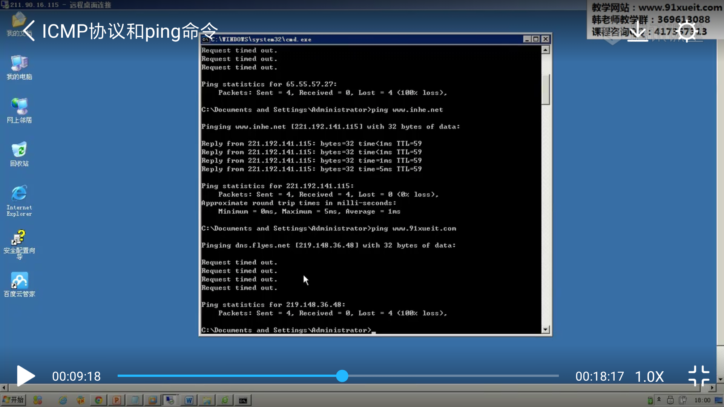  
         ④Pathping命令跟踪数据包路径，计算丢包情况  
         ⑤Tracert命令在路由器上跟踪数据包路径的命令。
      4. Internet组播管理协议 IGMP，扫描多播地址
   7. IP数据包格式  
      由首部和数据两部分组成。首部的掐你一部分是规定长度，共20字节，是多有IP数据包必须具有的，在首部的固定部分的后面是一些可选字段，其长度是可变的。  
      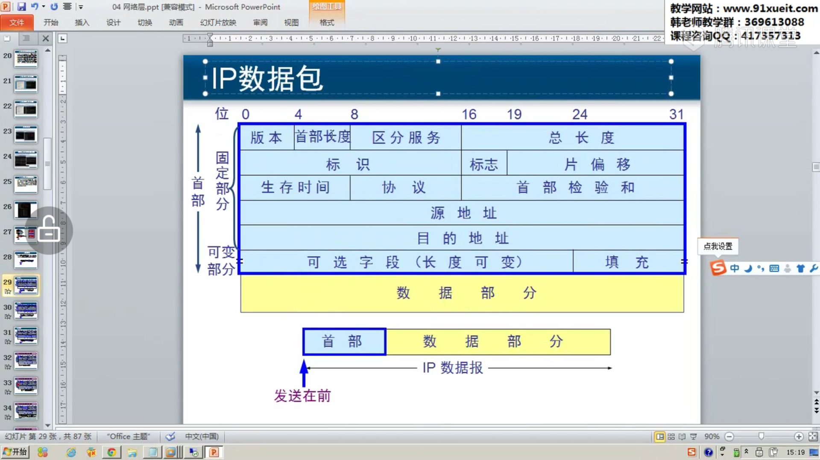
      1. 标志：上图中的标志占3位，目前只有两位有意义。表字段的最低位MF(More Fragment)。MF=1表示后面“还有分片”。MF=0表示最后一个分片，标志字段中间的以为是DF(Don’t Fragment)，只有当DF=0时才允许分片。
      2. 协议：上图中的协议存储的是协议号，代表某种协议类型，指出应将数据部分交给哪一个进程。  
         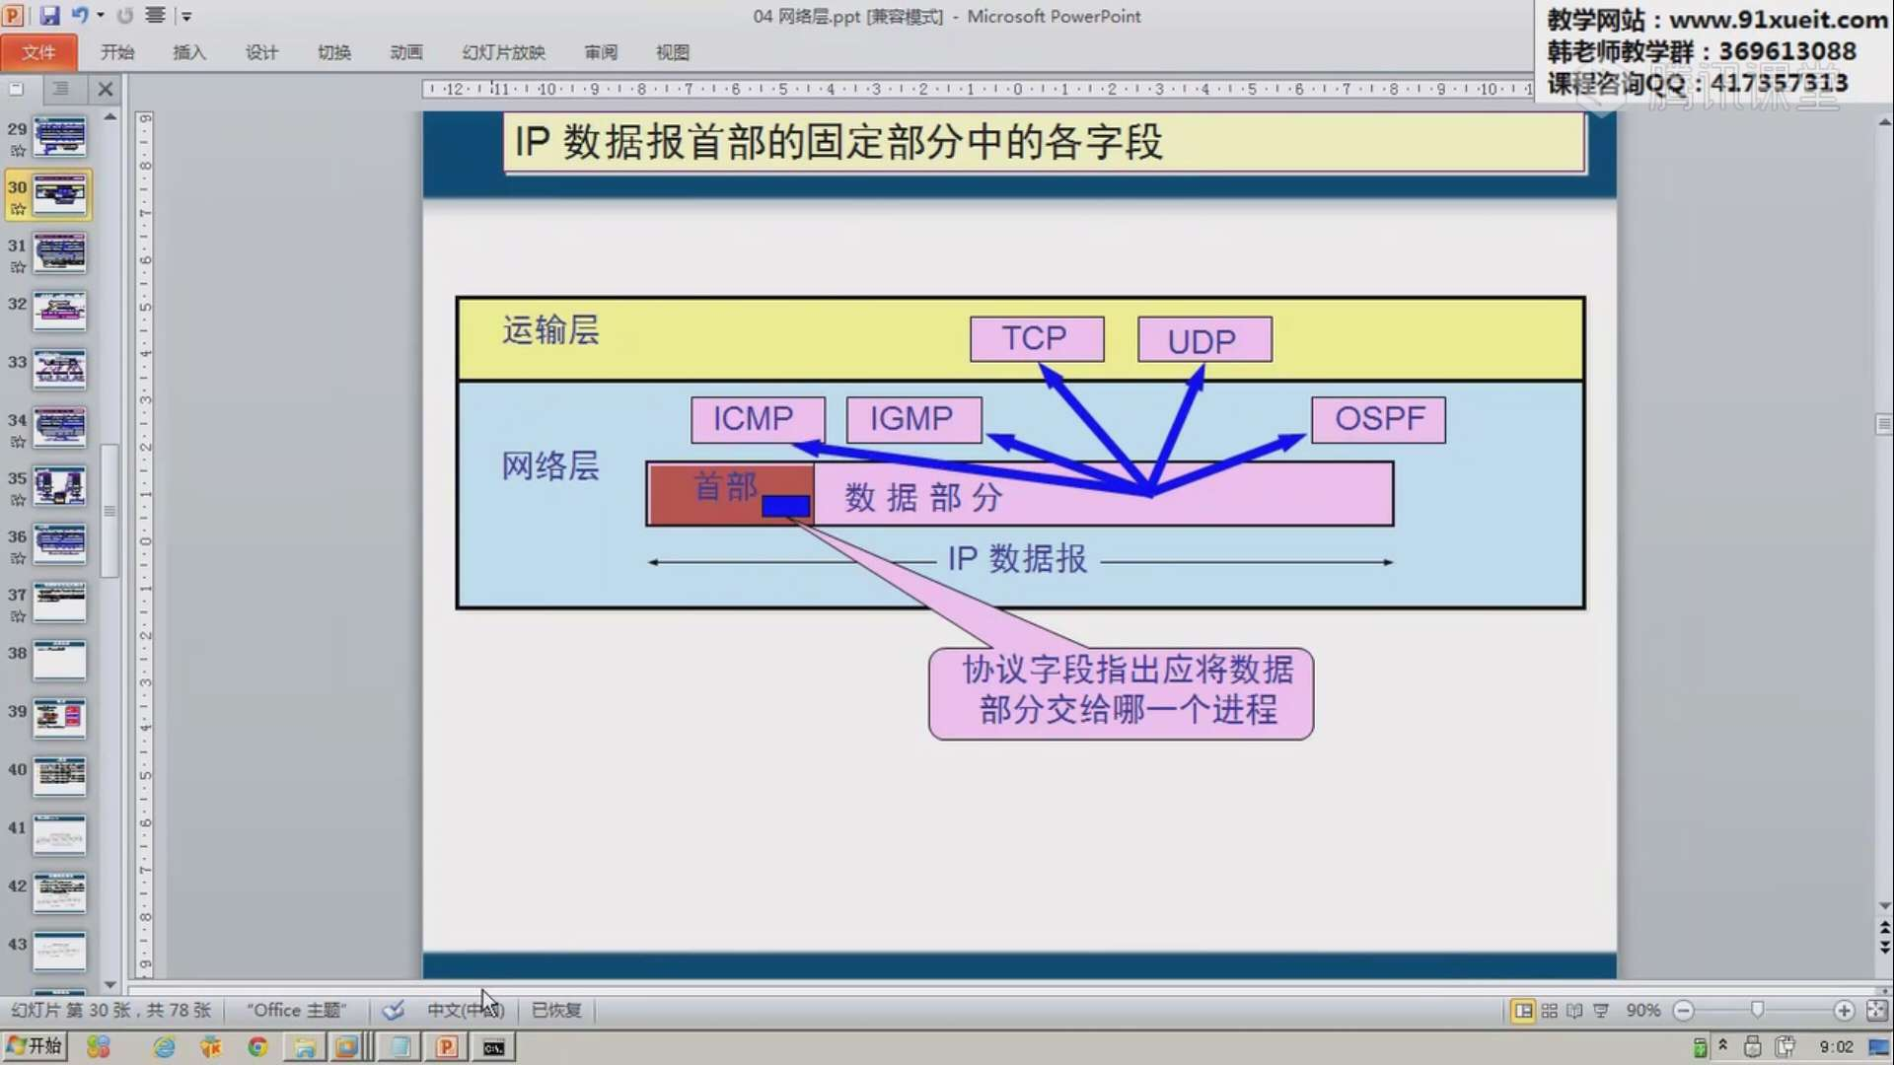  
         常见协议的协议好如下：  
         ICMP → 1 IGMP → 2  
         TCP → 6 UDP → 17   
         IPv6 → 41 OSPF → 89
      3. 首部检验和：判断数据包首部在传输过程中有没有出现错误。  
         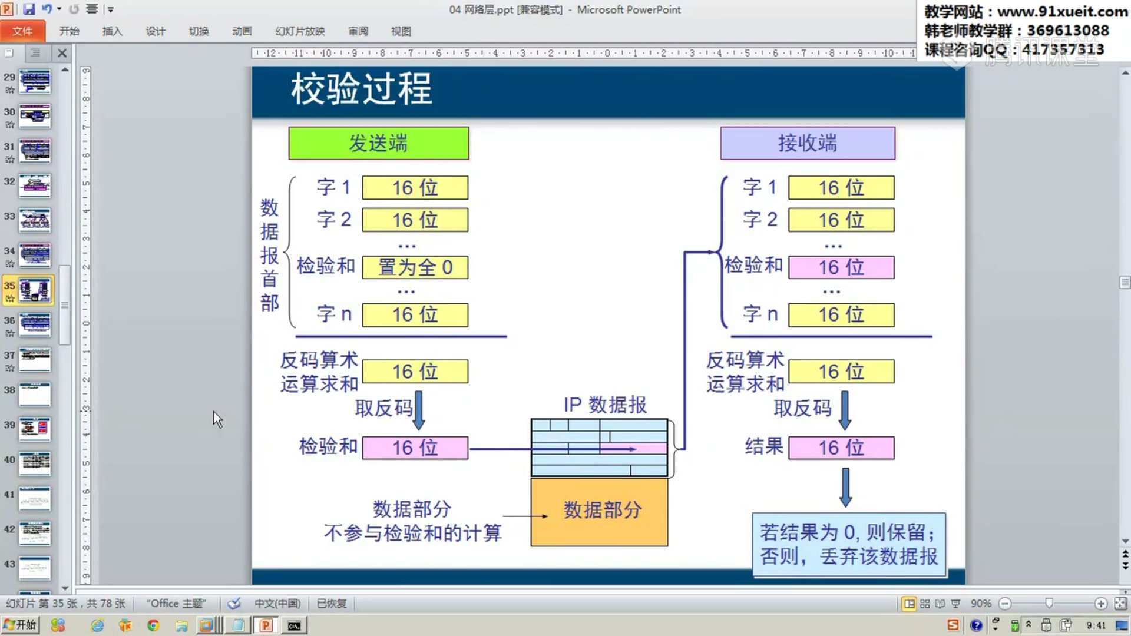
      4. 数据包分片：数据链路层传输单元最大容量为1500byte，当网络层发过来的数据包大于1500byte时，数据包就会被分片传输。
9. 传输层  
   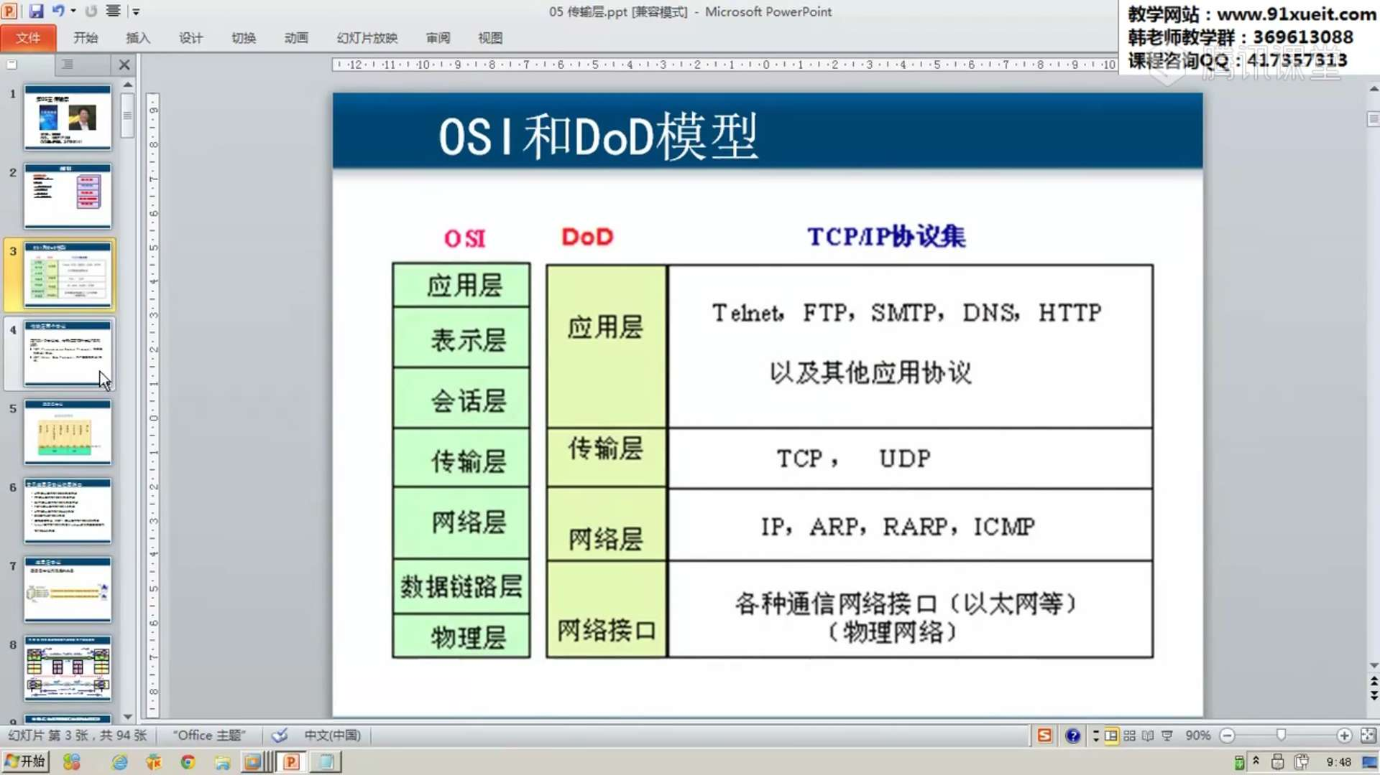
   1. 传输层协议TCP(Transmission Control protocol,传输控制协议)
      1. ①将大的数据包分段；  
         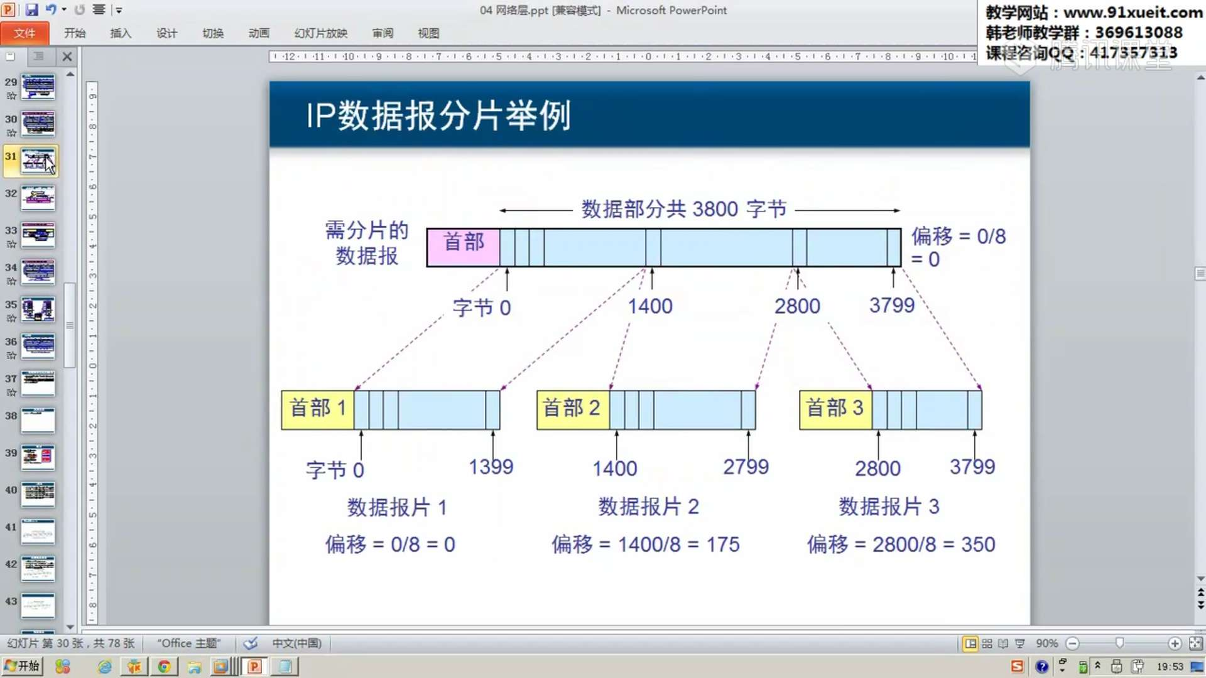  
         ②面向连接的传输协议，即必须先建立会话；③可靠传输；④流量控制；  
         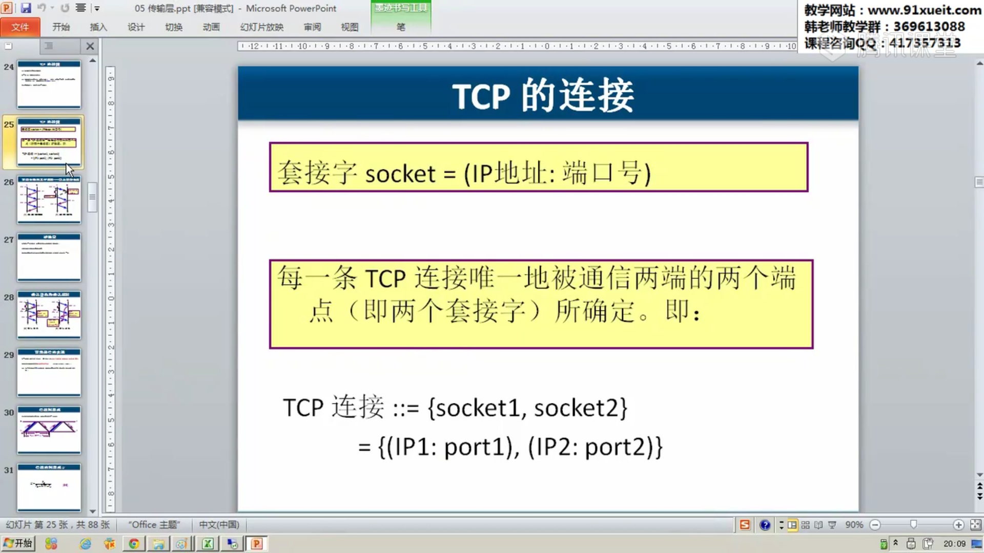  
         ⑤每一条TCP连接只能有两个端点（一对一），TCP连接的端点叫套接字，端口号拼接到IP地址及构成了套接字。  
         如：QQ传输文件使用TCP协议；邮件发送。
      2. 传输层协议与应用层协议之间的关系（端口）  
         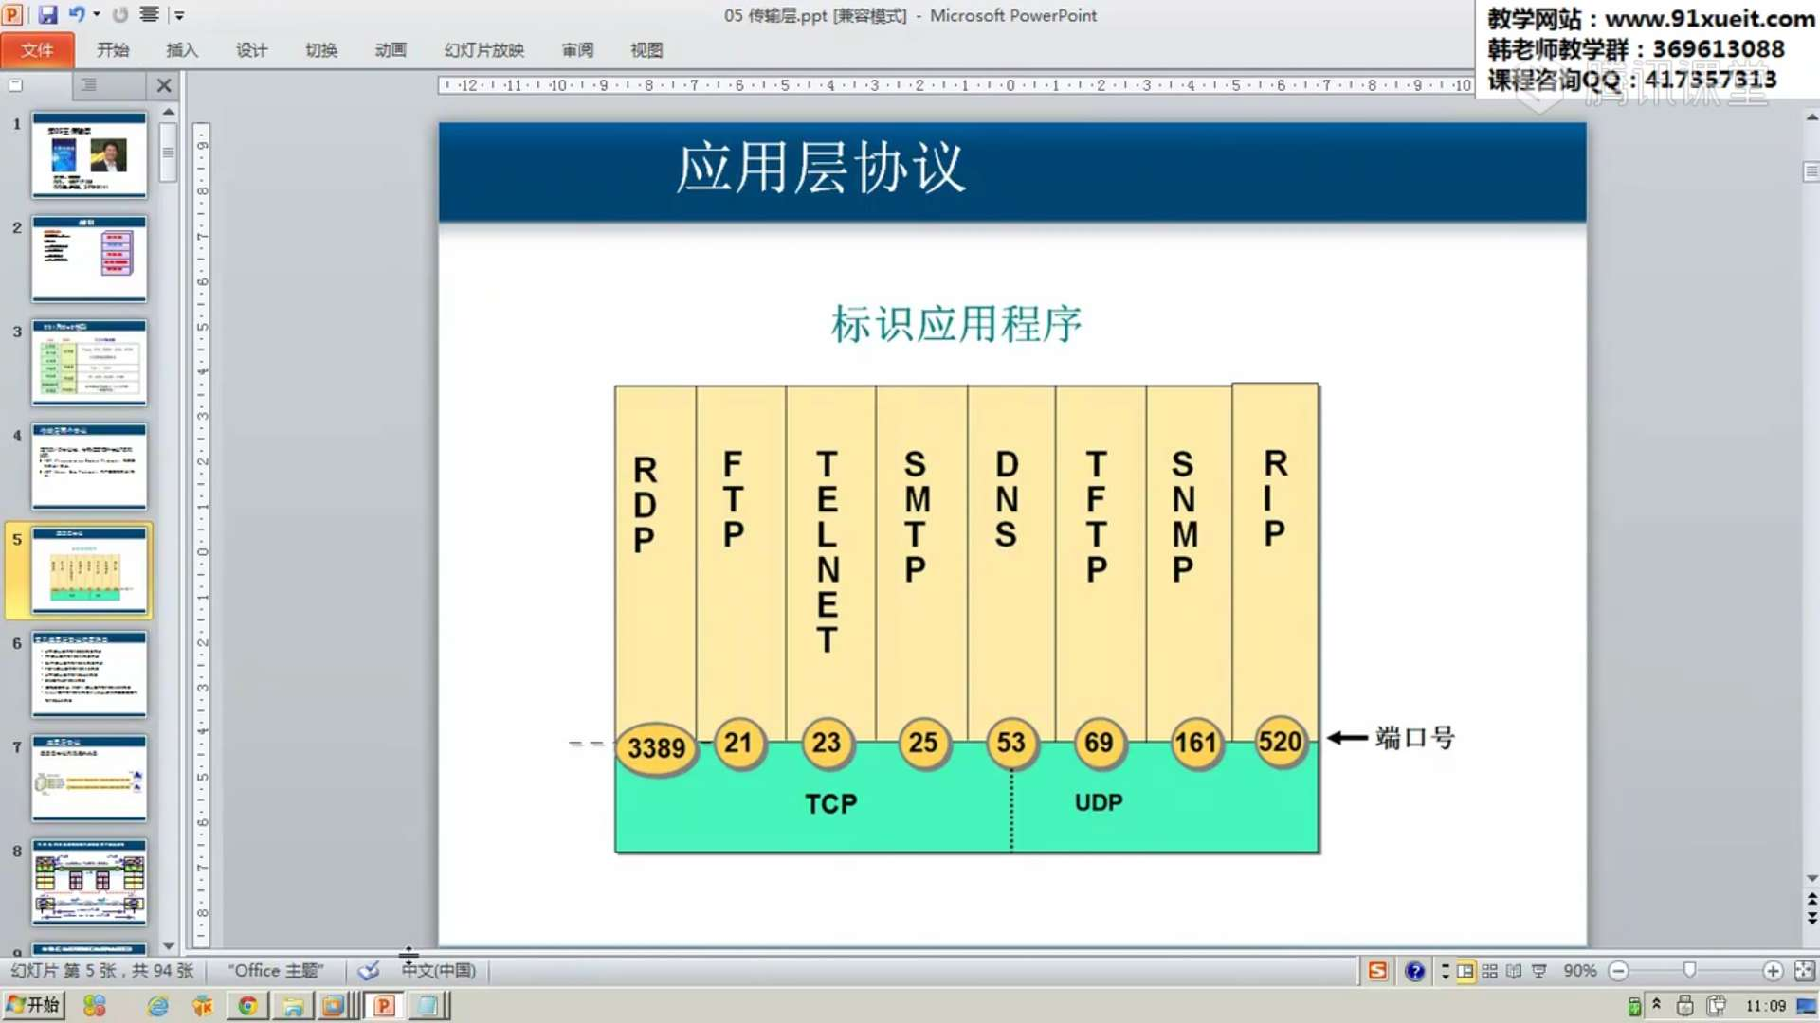  
         ①HTTP = TCP + 80；②HTTPS = TCP + 443；③RDP = TCP + 3389；  
         ④FTP = TCP + 21； ⑤SMTP = TCP + 25(邮件)；⑥DNS = UDP + 53；  
         熟知端口，数值一般为0~1023；  
         登记端口，数值为1024~49151；  
         客户端口，数值为49152~65535
      3. 服务和应用层协议之间的关系  
         服务使用TCP或UDP的端口侦听客户端请求，客户端使用IP地址定位服务器，故可以在服务器网卡上设置只开放必要的端口，实现服务器的网络安全。
      4. TCP报文段的首部格式  
         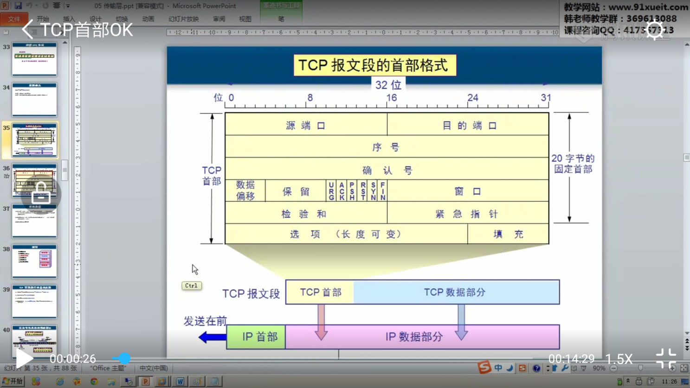  
         ①序号：数据包的数据内容的第一个字节在整个数据（即本次TCP连接发送的所有数据）中的位置。  
         ②确认号：数据包的数据内容的最后一个字节在整个数据（即本次TCP连接发送的所有数据）中的位置。  
         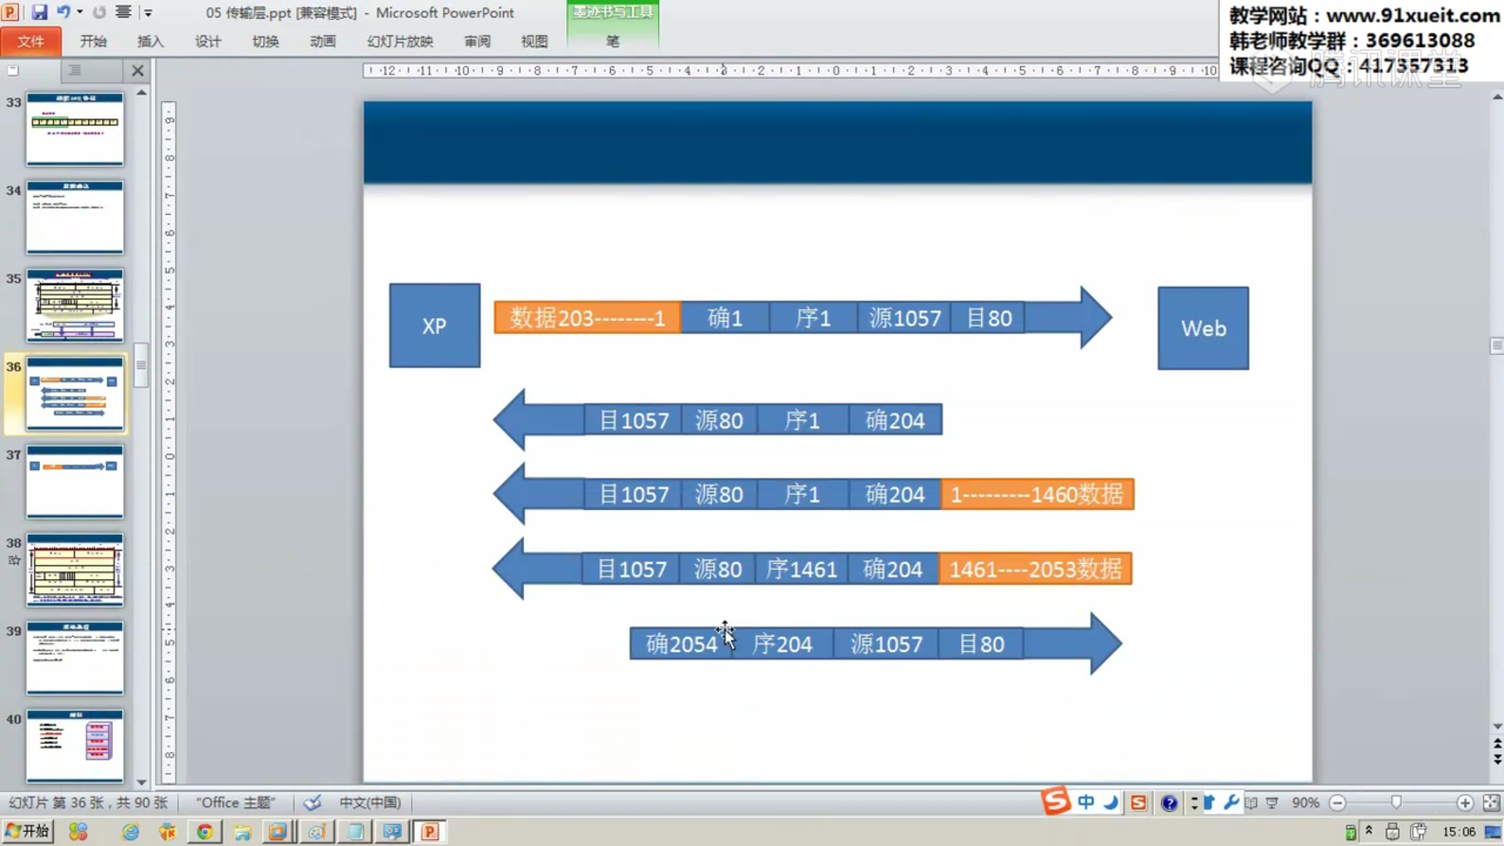  
         ③数据偏移：TCP首部与TCP数据部分的分界位置。  
         ④URG：优先发送标志。  
         ⑤ACK：确认号和序号是否有效的标志。  
         ⑥SYN：发起建立会话请求的标志。1表示发送端请求与接收端建立会话，会话成功建立以后SYN值变为0；  
         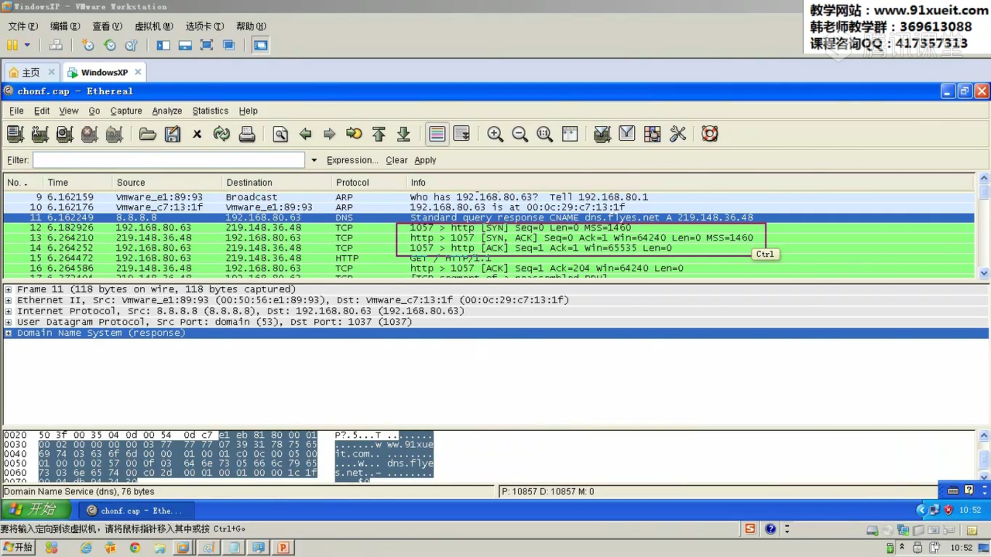⑦PSH：优先处理标志（此数据包接手以后会被优先处理）；  
         ⑧RST：异常中断数据连接；  
         ⑨FIN：正常断开连接，结束会话。  
         ⑩窗口：接受的缓存的大小  
         校验和  
         紧急指针：URG为1时有效，指明紧急数据部分结束的位置。
   2. 传输层协议UDP (User Data Protocol,用户数据报协议)
      1. ①一个数据包就能够完成通信；②不分段；③不需要建立会话；④不需要流量控制；⑤不可靠传输。故比较实用多媒体通信。  
         如：域名解析时，通过UDP协议发送给DNS服务器，DNS服务器返回IP地址，如果没返回就再发一次；QQ文字聊天就是UDP协议，还有多播和广播。
      2. UDP首部  
         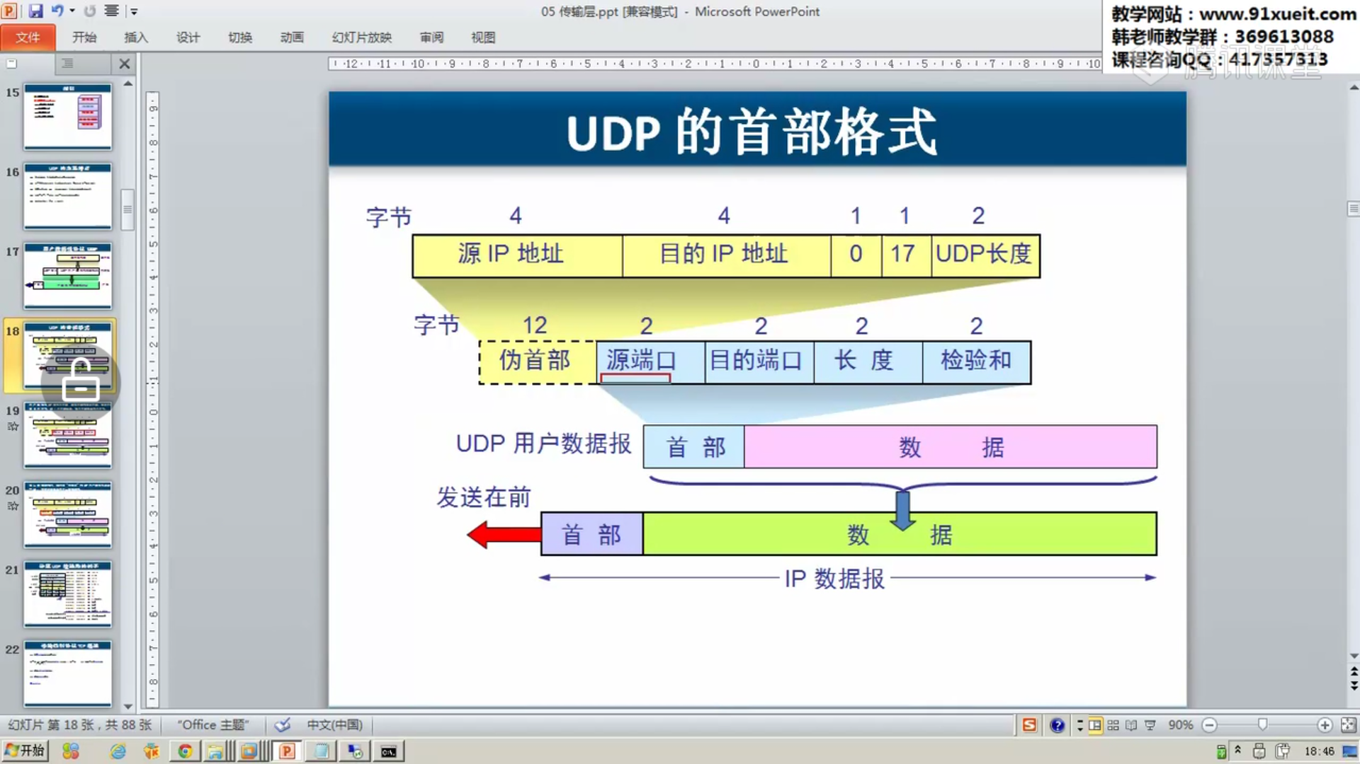
      3. 计算UDP检验和的例子  
         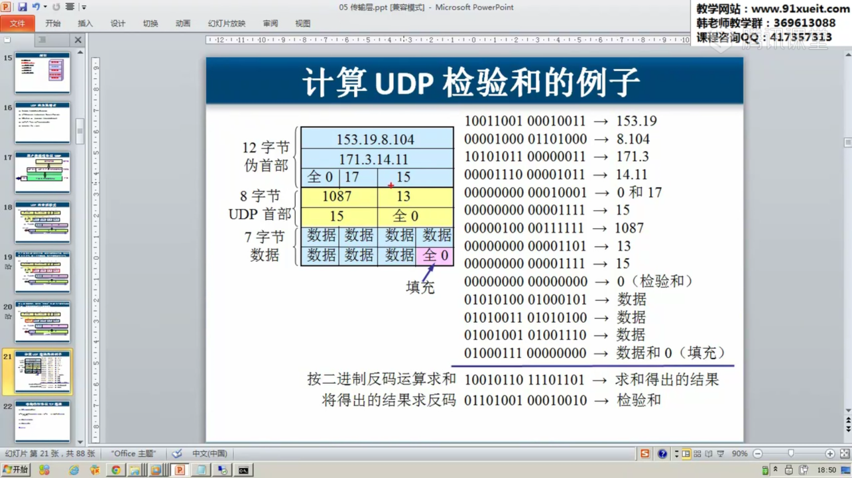  
         伪首部是值得网络层的首部（因为把它不属于传输层）；
   3. 网络安全
   4. TCP可靠传输的实现  
      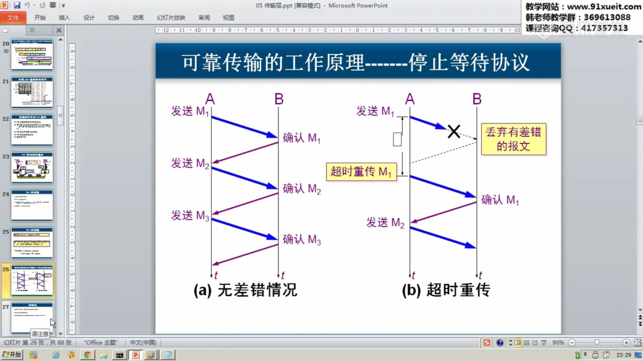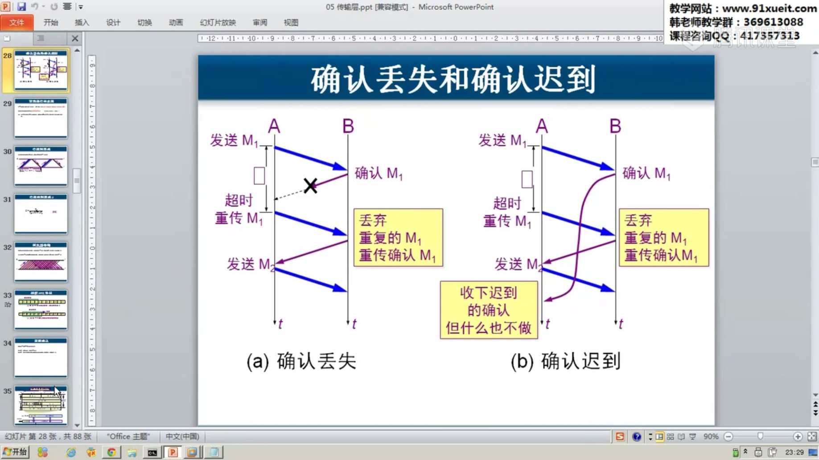  
      使用上述的确认和重传机制，我们就可以在不可开的传输网络上实现可靠的传输，这种可靠传输协议常称为自动重传请求ARQ(Automatic Repeat reQuest).  
      TCP滑动窗口技术实现可靠传输
   5. TCP的流量控制
   6. TCP的拥塞控制  
      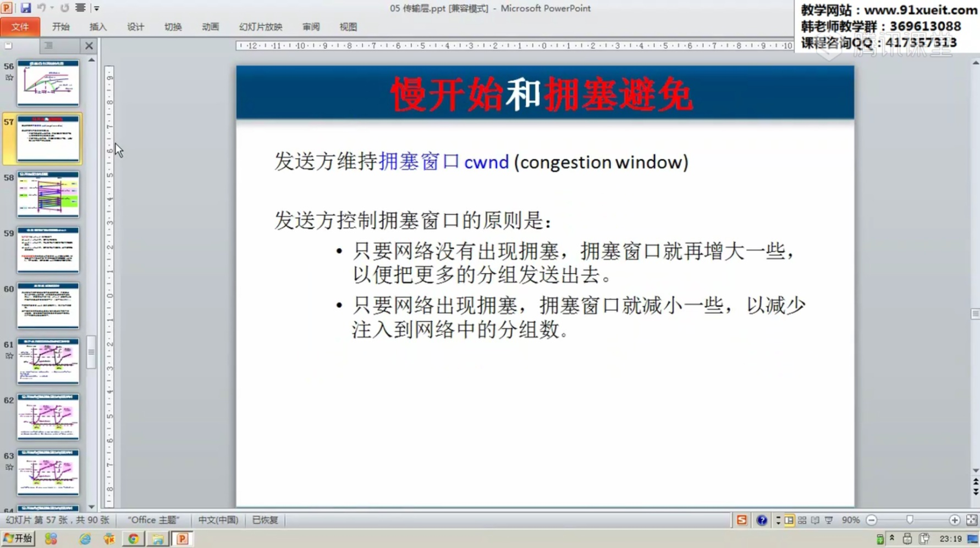  
      1. “拥塞避免”并非指完全能够避免了拥塞，利用以上的措施完全避免网络拥塞还是不可能的。  
         “拥塞避免”是说在拥塞避免阶段吧拥塞窗口控制为按线性规律增长是网络比较不容易出现拥塞。
      2. 快重传和快恢复  
         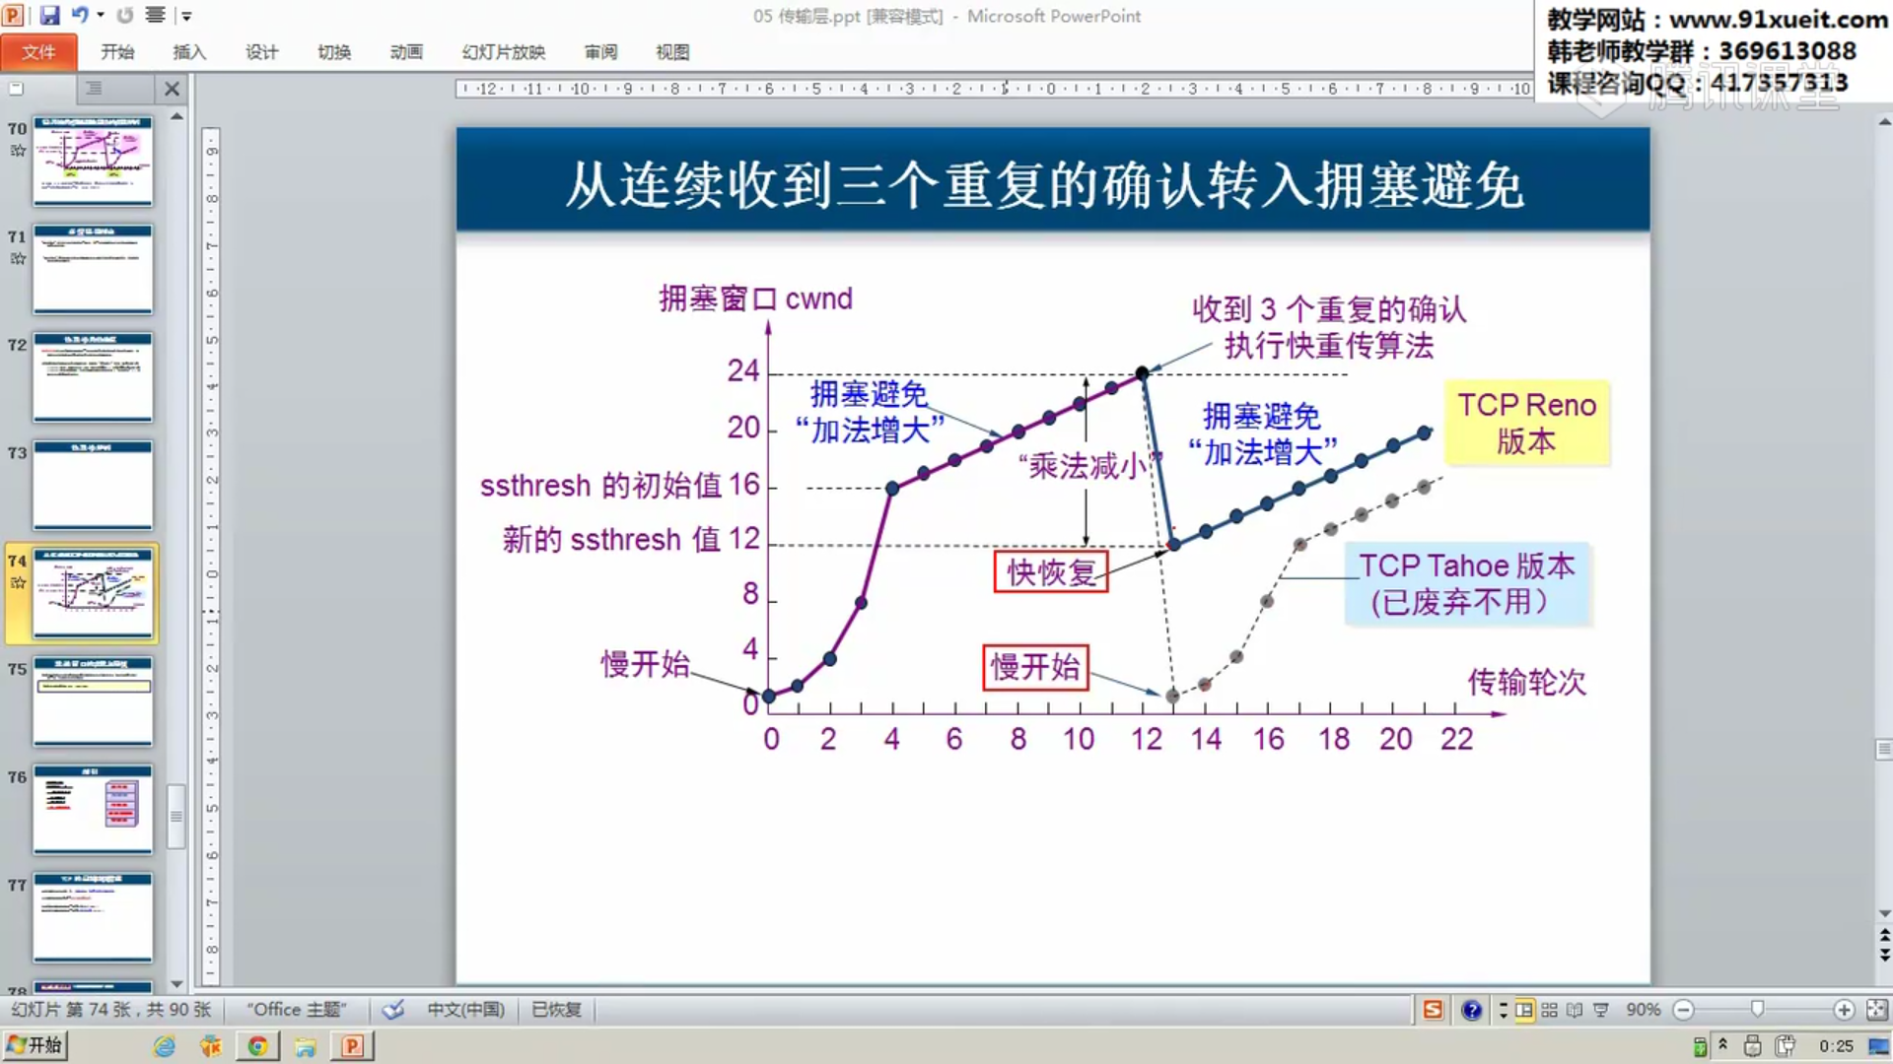
      3. 发送窗口的上限值应当取接收方窗口和拥塞窗口这两个变量中较小的一个。即  
          发送窗口的上限值=Min[rwnd, cwnd]
   7. TCP的运输连接管理  
      传输连接的三个阶段：连接建立、数据传送和连接释放。  
      TCP连接的建立都是采用客户服务器方式。主动发起连接建立的应用进程叫做客户（client）；被动等待连接建立的应用进程叫做服务器（server）。  
      TCP的连接建立：用三次握手TCP连接  
      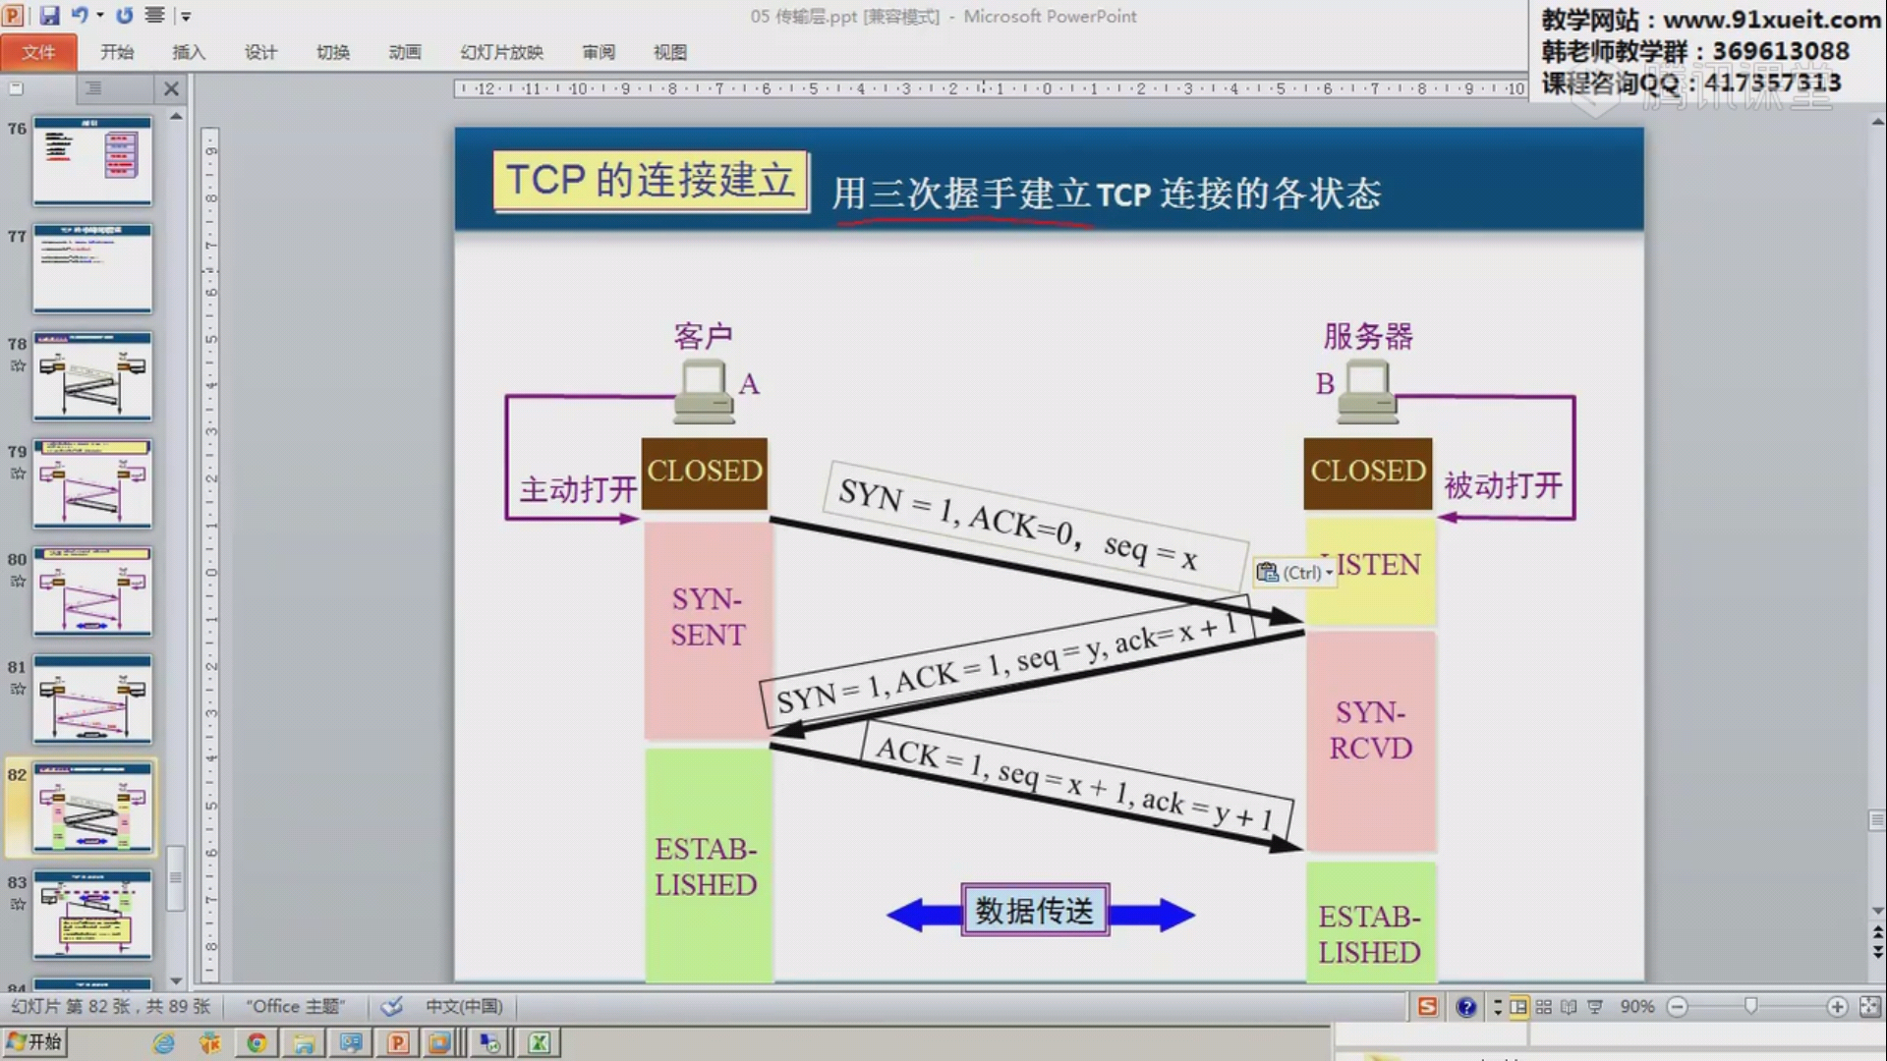  
      TCP连接释放：  
      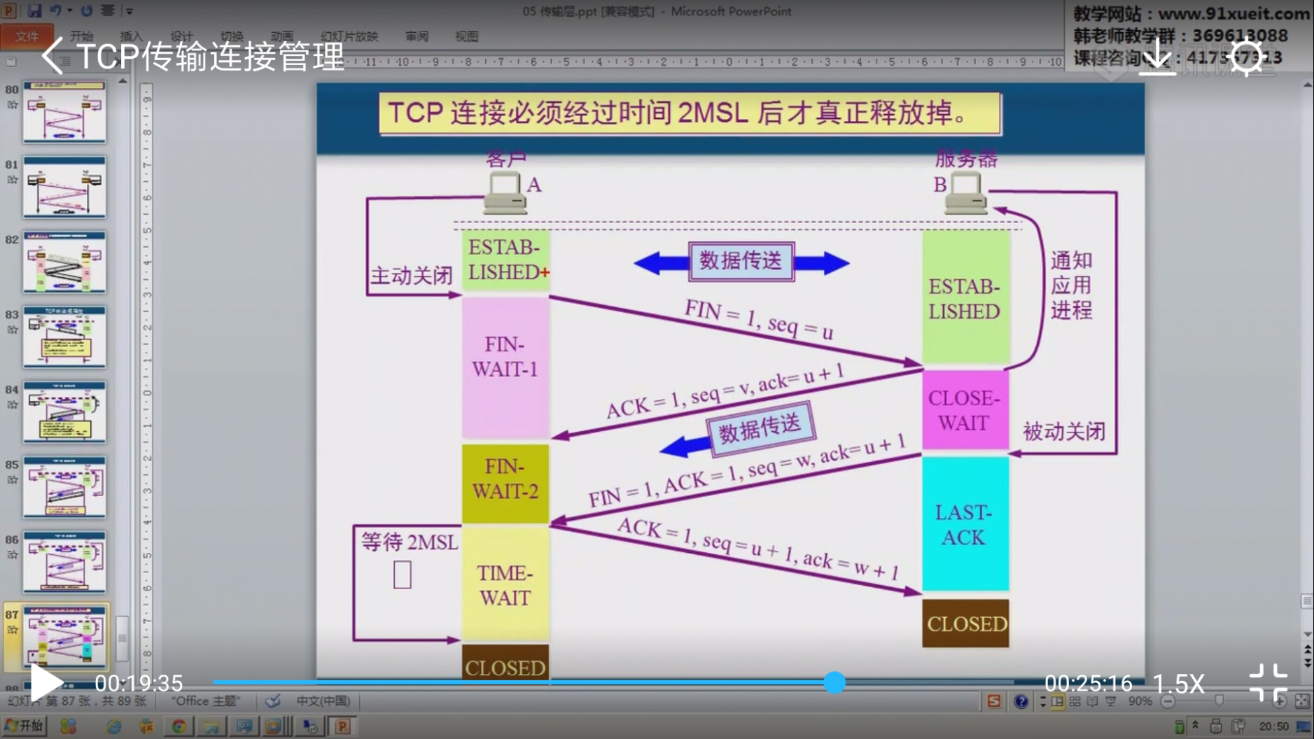
   8. 传输层协议与网络层协议的主要区别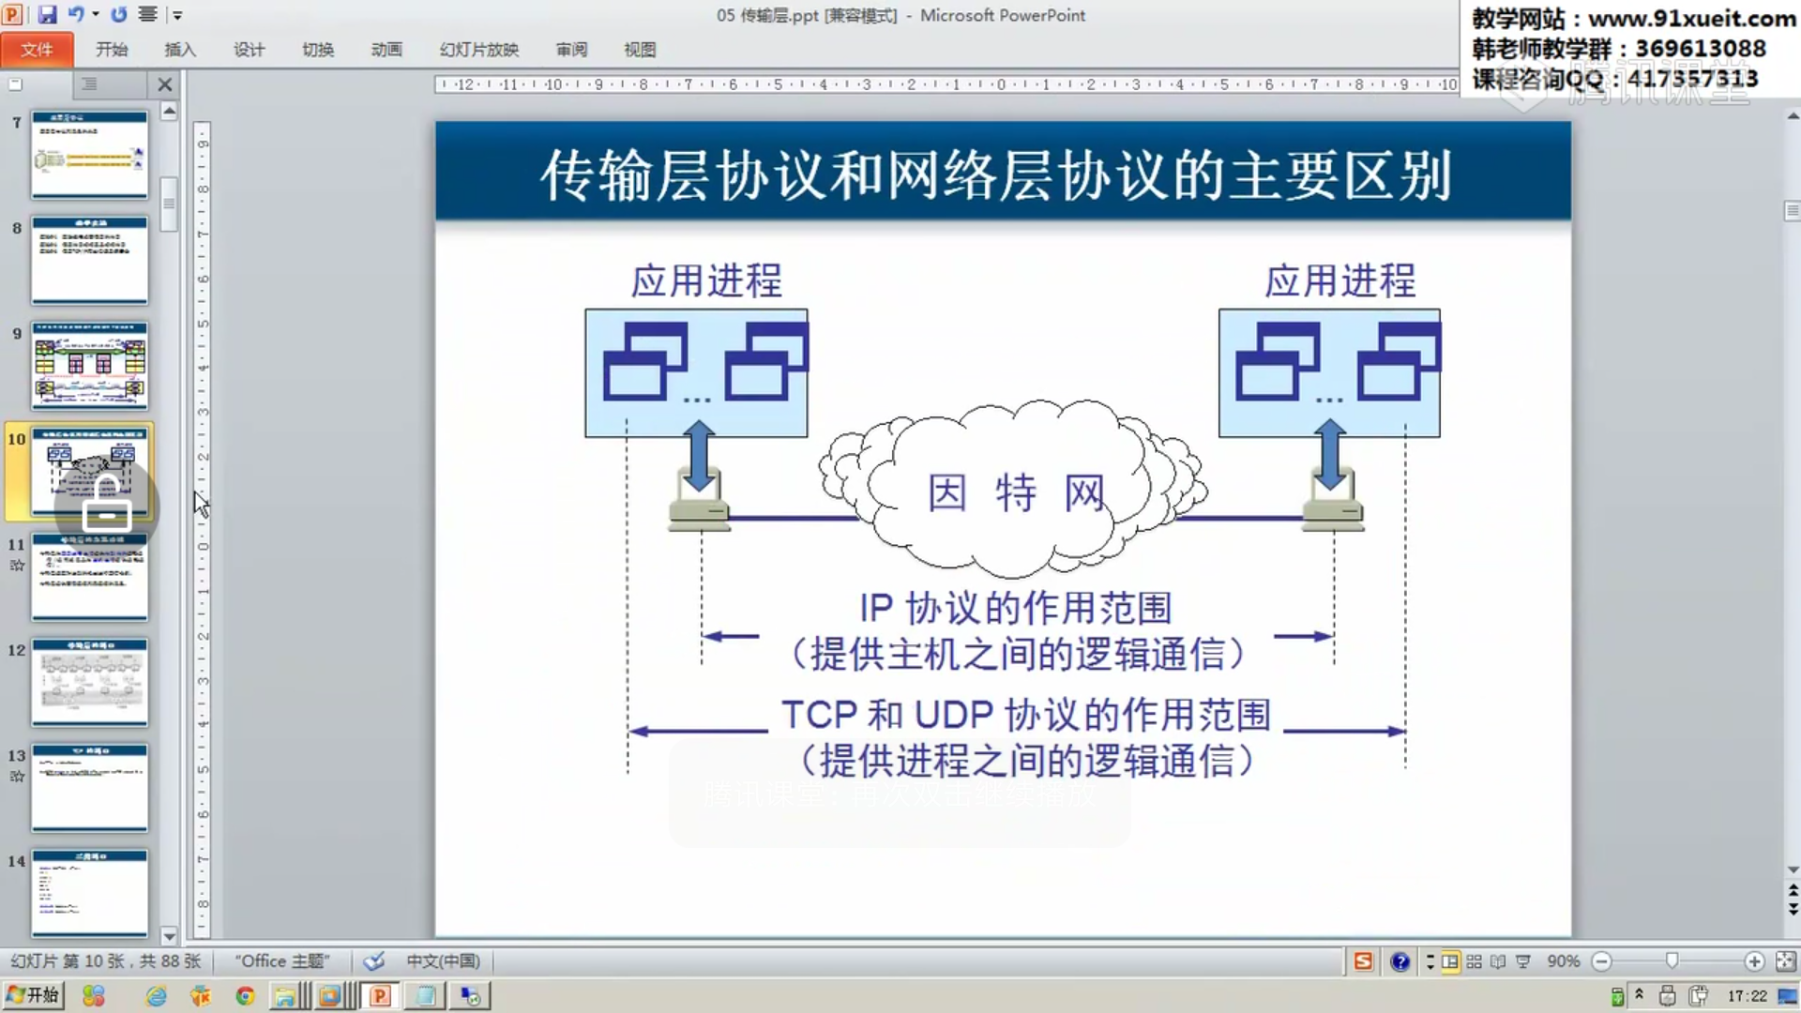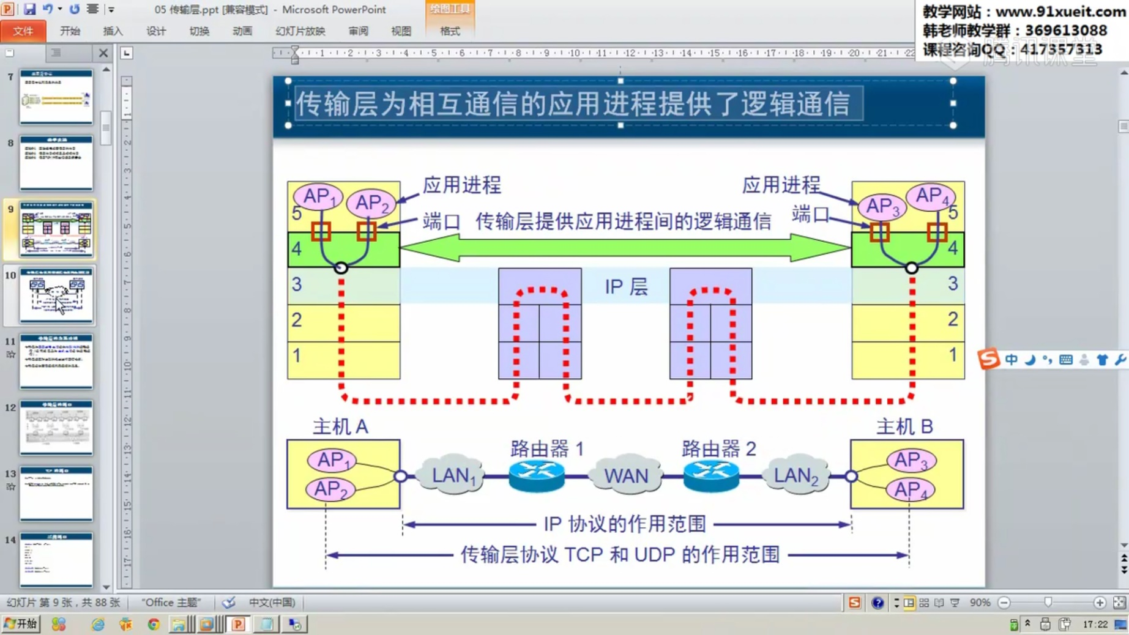
10. 应用层
    1. 域名系统DNS
       1. 域名解析过程
    2. DHCP动态主机配置
       1. DHCP服务器的IP地址必须配置静态地址；
       2. 主机发送目标IP地址为255.255.255.255的广播包，DHCP收到广播包以后，会从地址池取一个IP地址返回给主机，客户端会向DHCP发送一个确认。
       3. 跨网段获取动态IP地址
11. **Web前端性能优化**
12. 合并资源与压缩
    1. HTML、css、js文件进行压缩；
       1. Js压缩时，将公共文件和业务类型js分开压缩。
13. 图片相关的优化
    1. Png8/Png24/Png32之间的区别  
       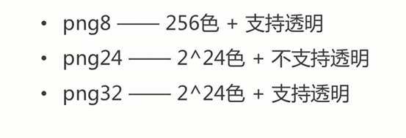
    2. 图片压缩的几种方法：雪碧图、Image Inline、webp、svg
       1. 雪碧图：减少HTTP请求数量，（[www.spritecow.com-](http://www.spritecow.com-)雪碧图样式生成网站）
       2. 小于4KB或者8KB的图片我们一般使用Image Inline内嵌到HTML代码，因为HTTP请求损耗大于HTML文件大小的增长带来的损耗；
       3. webp、svg格式的图片占用的空间较小。
14. css和js的装载与执行  
    我们在Browser输入一个地址发出网络请求，返回一个HTML文档，HTML文档会被Browser中的htmlParse（HTML解析器）通过词法分析进行解析，将HTML文档中的tag从上到下（html🡪body🡪div🡪…）解析成相应的token并生成DOM树，在这个过程，HTML中的link标签、script标签也会相应按顺序被解析，标签里对应的外部资源进一步的由Browser发出网络请求，去请求相关的资源。返回的js资源会交给Browser的V8引擎（js执行引擎）执行，返回的css资源会交给Browser生成css树（CSSOM）。在生成css树之前，HTML DOM树实际上可能解析完毕，但是也不会渲染，页面渲染的条件是CSSOM和HTML DOM树都有之后，进行合并生成Render Tree，进一步进行布局（Layout），最后进行绘制（Paint）。  
    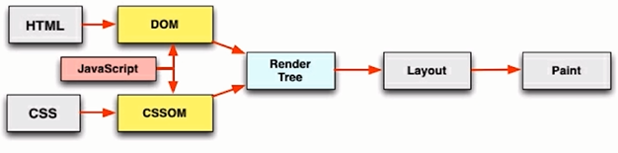
    1. HTML渲染过程的一些特点  
       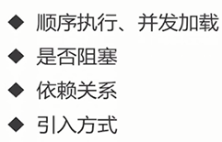
       1. 顺序执行、并发加载
       2. 是否阻塞  
          ①css阻塞  
          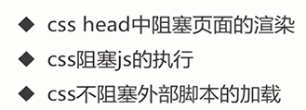  
          注：只阻塞执行，不阻塞加载  
          ②js阻塞  
          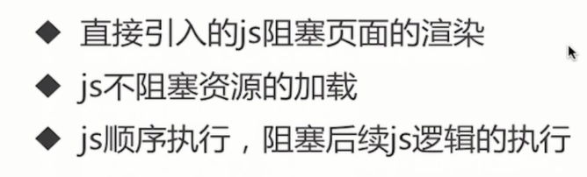
15. 懒加载与预加载
    1. 懒加载  
       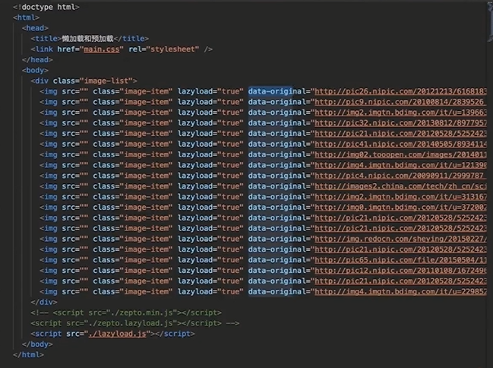  
       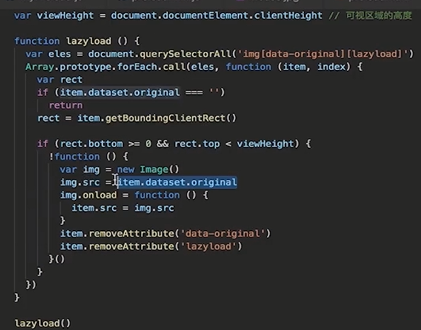
    2. 预加载
       1. 方法一：使用标签加载，然后隐藏  
          
       2. 方法二：使用Image对象  
          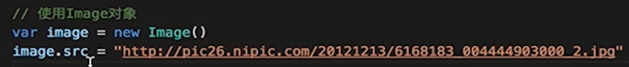
       3. 方法三：使用ajax，但是存在跨域问题。（可以使用preload.js）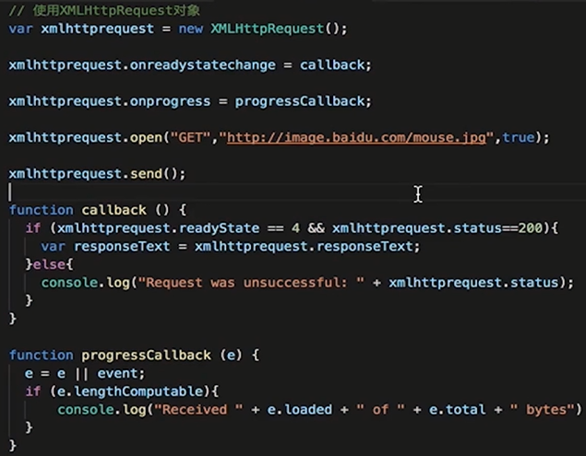
16. 重绘与回流
    1. Css性能让JavaScript变慢  
       
    2. 回流  
       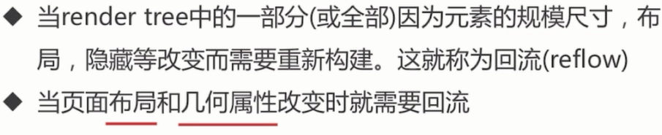
    3. 重绘  
       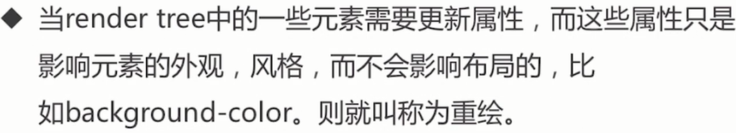
    4. 回流必将引起重绘，而重绘不一定引起回流。
    5. 触发页面重布局的属性  
       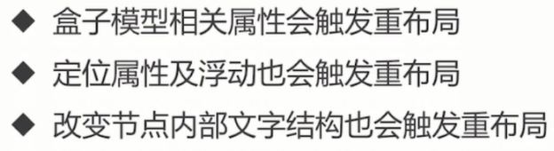  
       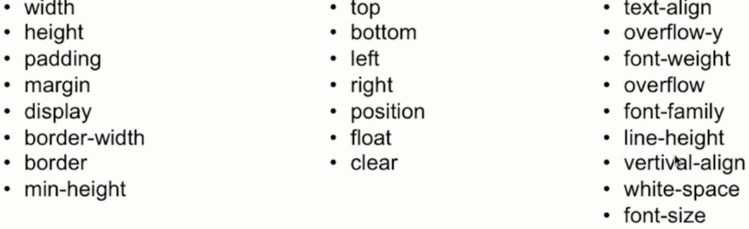
    6. 只触发重绘的属性  
       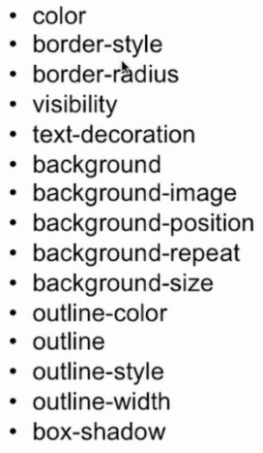
    7. 新建DOM的过程  
       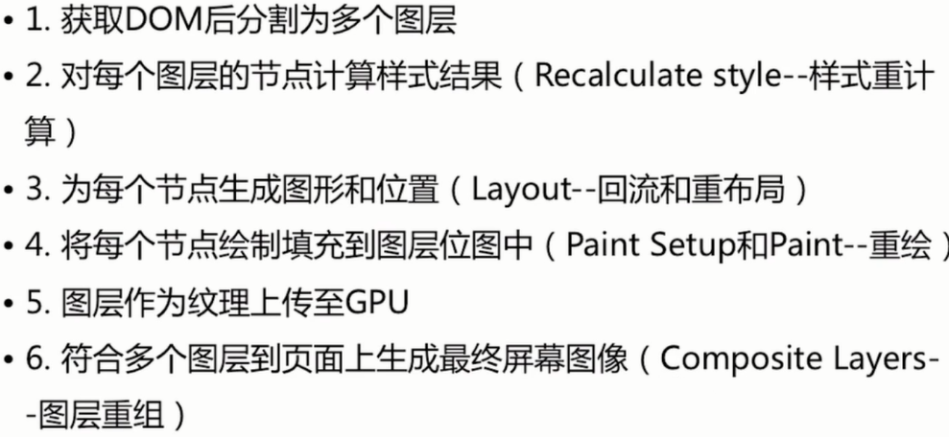
       1. 优化方法  
          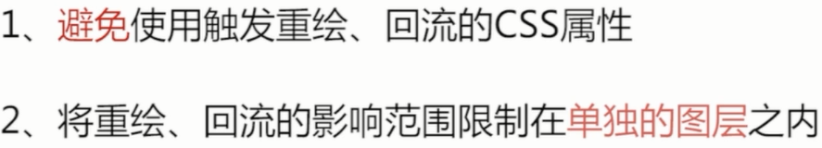
       2. 如何将DOM元素变成新的独立图层？  
          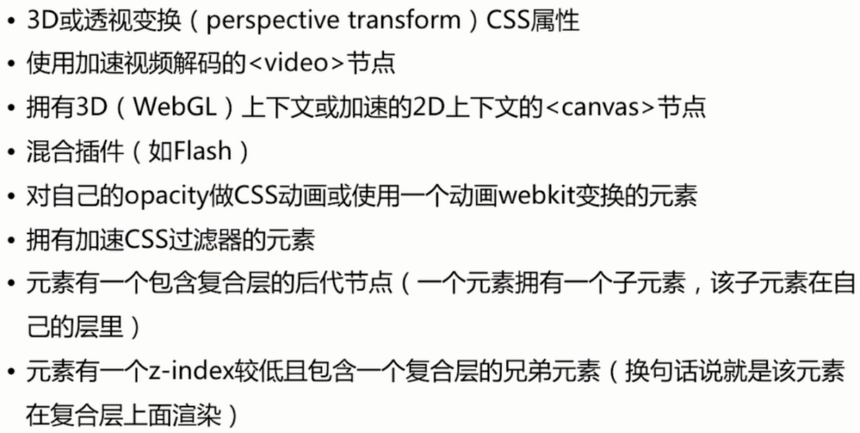
    8. 实战中的优化点  
       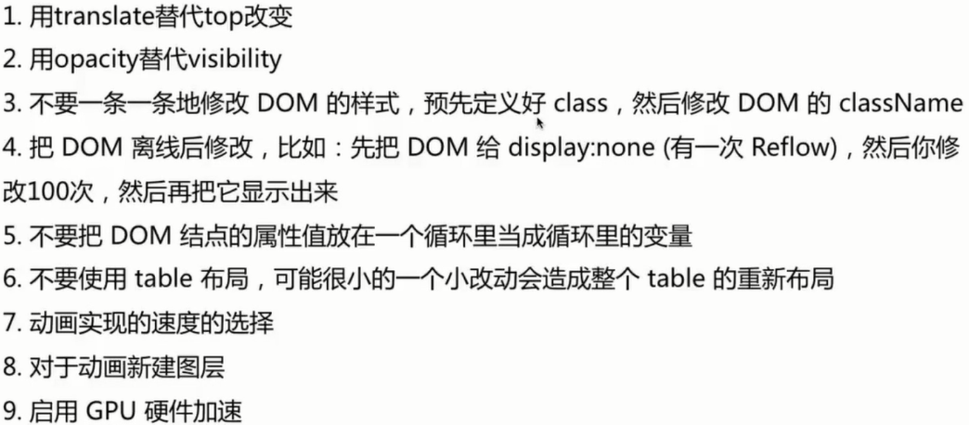  
       will-change:’transform’; /*调用GPU加速*/
17. 浏览器存储
    1. 理解localstorage、cookie、sessionstorage、indexDB的概念和使用
       1. Cookie  
          设计初衷：因为HTTP无状态请求，所以需要cookie维持客户端状态。  
          cookie存储限制：大小4KB左右；需要设置过期时间expire。  
          逐渐被localstorage所替代。  
          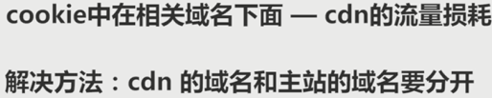
       2. Localstorage  
          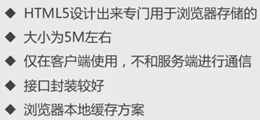
       3. Sessionstorage  
          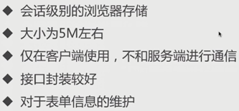
       4. IndexDB  
          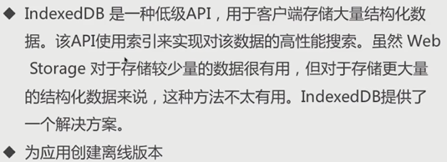
    2. Service Work  
       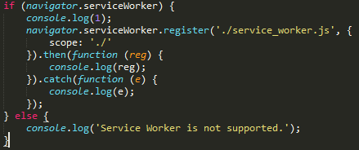  
       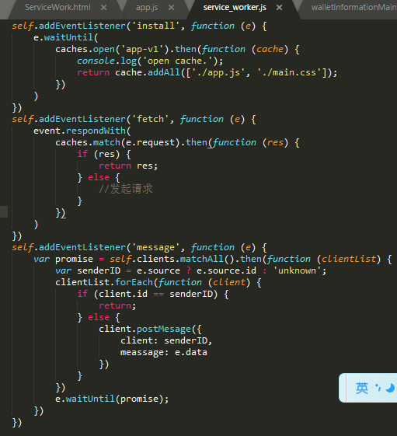
18. 缓存  
    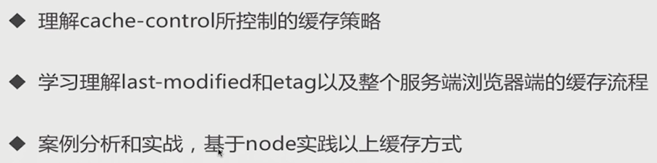
    1. 理解cache-control所控制的缓存策略  
       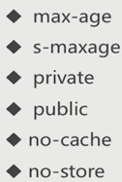
    2. Expire  
       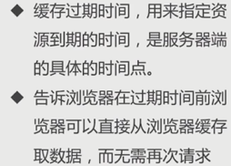
    3. Last-Modified/If-Modified-Since  
       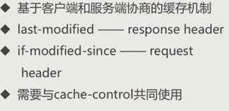
    4. Etag/If-None-Match  
       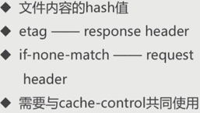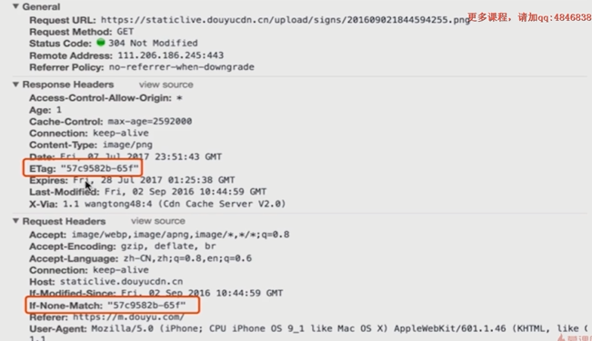
    5. 分级缓存策略  
       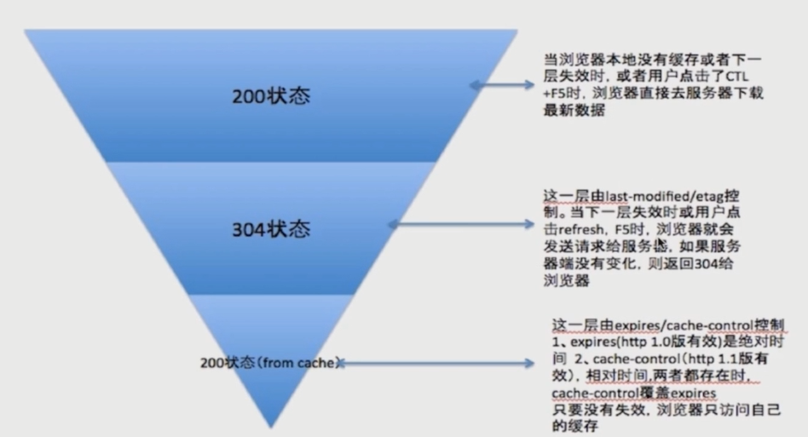
    6. 实战案例  
       [学习代码案例\让你页面速度飞起来 Web前端性能优化\缓存实战案例](学习代码案例/让你页面速度飞起来%20Web前端性能优化/缓存实战案例)  
       运行：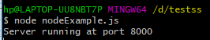
19. 服务端性能优化  
    主要解决首屏渲染，vue目前主要采用SSR（Server Side Rendering）  
    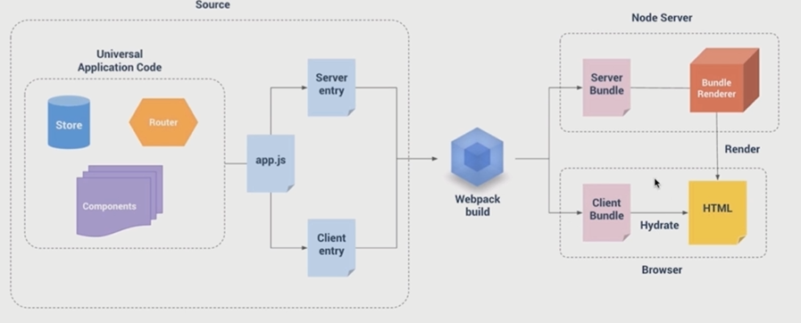  
    案例地址：
20. **思维导图**
21. 思维导图创始人：懂你·博赞；
22. 智慧包括：数字、语言、逻辑思考能力、社交能力、道德上的智慧、空间智慧、身体上的智慧、创造力。3
23. 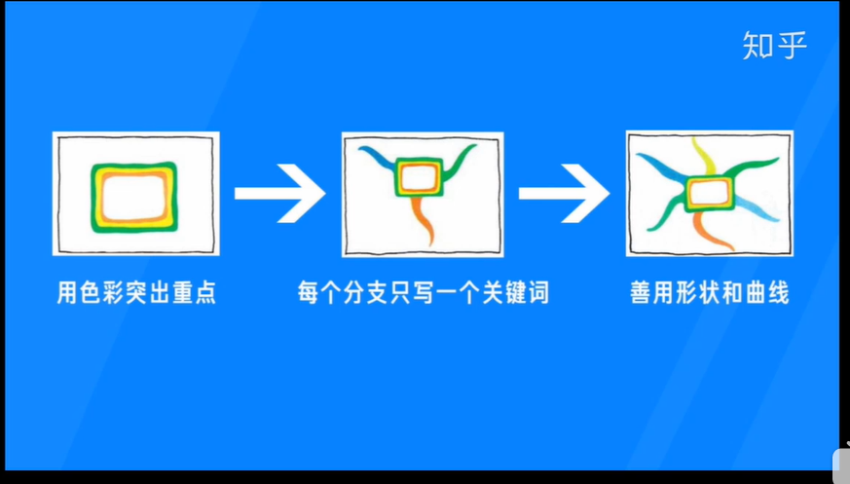 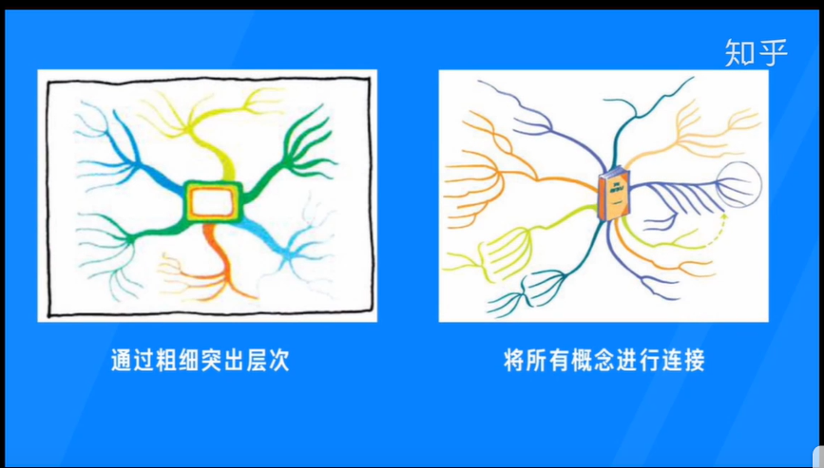
24. 元认知
25. 你的第一语言：想象力、关联事物的能力、记忆物体位置的能力。
26. 思维导图绘制要点（如上图）
    1. 要用多种颜色绘制；
    2. 图像和关联；
    3. 不要采用分行笔记形式；
    4. 使用弧线制作思维导图的分支；
    5. 思维导图要呈发散状；
    6. 枝干要由粗到细（粗细变化代表观点重要程度）；
    7. 分支上必须有关键词；
    8. 有明确的的空间分布；
27. 创造力属于不同大脑技能的结合  
    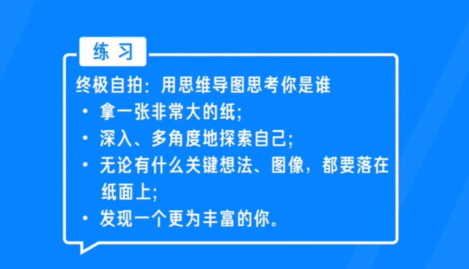  
    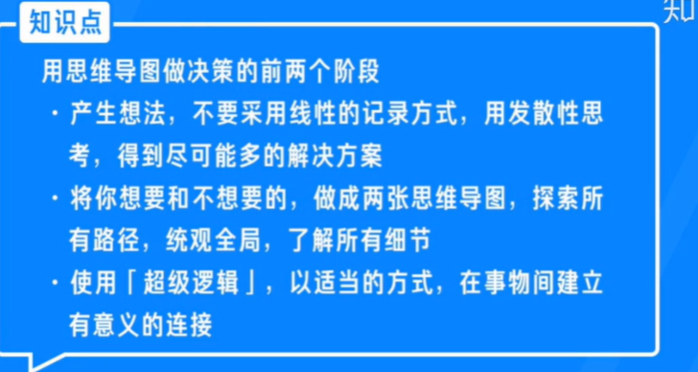
28. **模块化规范**
29. 模块化：将一个复杂的程序依据一定的规则（规范）拆分成几个块，并进行组合在一起。块的内部数据或块的实现时私有的，只是想外部暴露一些接口（方法）与我外部其他模块通信
30. 模块化发展
    1. 全局function模：每个模块是一个全局函数。  
       缺点：容易引起命名冲突，覆盖模块。  
       例：  
       文件module1.js: funtionOne () {}  
       文件module2.js: funtionTwo () {}  
       index.html:  
       …  
       <script src=’ module1.js’></script>  
       <script src=’ module2.js’></script>  
       …
    2. Namespace模式  
       缺点：模块内部的数据（module1.data）无法私有化，外部可以直接更改  
       例：   
       文件module1.js:   
       var module1 = {  
        data: ‘adfad’,  
        test: function () {},  
       }  
       文件module2.js:   
       var module2 = {  
        data: ‘adfad’,  
        test: function () {},  
       }
    3. IIFE(immediately-invoked function expression)模式：匿名函数自调用  
       缺点：模块间相互依赖比较困难  
       例：  
       (function (win) {  
        var privateDate = ‘adafd’; // 私有变量  
        function test1() {  
        console.log(‘privateDate’);  
        }  
        function test2() {  
        console.log(‘privateDate’);  
        }  
        win. module1= {test1,test2}; // 将module1暴露出去  
       })(window);
    4. IIFE(immediately-invoked function expression)增强模式  
       (function (win, $) {  
        var privateDate = ‘adafd’; // 私有变量  
        function test1() {  
        console.log(‘privateDate’);  
        }  
        function test2() {  
        console.log(‘privateDate’);  
        }  
        $(‘body’)/css(‘background’, ‘red’);  
        win. module1= {test1,test2}; // 将module1暴露出去  
       })(window, jQuery);
31. 模块化规范
    1. CommonJS  
       a.说明：每个文件都可当做一个模块；在服务器端：模块的加载时运行时同步加载的；在浏览器端：模块需要提前编译打包处理。  
       b.基本语法：  
       暴露模块：  
        module.exports = value  
        export.xxx = value  
        总结：暴露的本质是exports对象  
       引入模块： require(xxx)  
       c.实现：  
        服务端实现：nodejs  
        浏览器端实现：通过第三方工具编译打包
    2. ES6规范  
       a. 基本语法：  
        暴露模块：  
        分别暴露 export   
        统一暴露 export {}  
        默认暴露 export default  
        总结：暴露的本质是exports对象  
        引入模块：   
        import xxx from ‘./module’  
        import module from ‘./module’  
       b.实现：babel转义
    3. AMD-RequireJS规范  
       a. AsynchronousModuleDefinition(异步模块定义)：专门用于浏览器端，模块的加载是异步的.  
       b.基本语法：  
        暴露模块：  
        定义没有依赖的模块：  
        define(function() {  
        return 模块；  
        })  
        定义没有依赖的模块：  
        define([‘module1’, ‘module2’],function(m1, m2) {  
        m1();  
        m2();  
        return 模块；  
        })  
        引入模块(参看requirejs文档)：  
       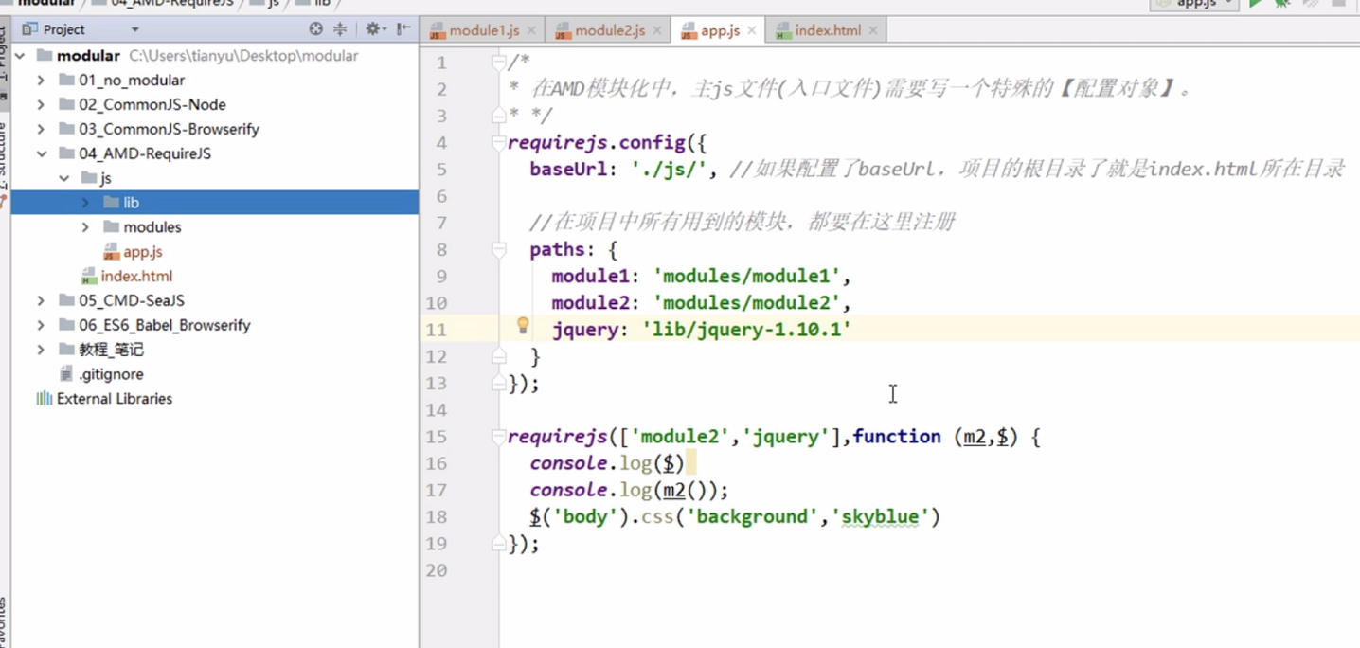
    4. CMD-seajs规范：  
       a.说明：Common Module Definition(通用模块定义)， 专门用于浏览器端，模块的加载是异步的   
       b.基本语法：  
        define(function (require,export,module) {  
        let module2 = require(‘./ module2’); //引入模块  
        function getData() {};  
        module.exports = getData; // 暴露模块  
        })  
       